INFORMACIÓN GENERAL
DOCENTE: Carlos Arturo Blandón Díaz | Guía: 06 | GRADO: Décimo
TEMA: Introducción a las Bases de Datos | PERÍODO: Segundo | ÁREA: Tecnología e Informática

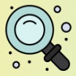
MOTIVACIÓN

Estimados estudiantes de Grado Décimo: En esta entrega abordaremos un tema relacionado con los SISTEMAS DE INFORMACIÓN. Atravesamos por momentos difíciles, sobre todo en materia de salud a causa de la pandemia por COVID19. Por esta razón, quiero de manera especial y respetuosa invitarles a seguir manteniendo las Normas de Bioseguridad en nuestros hogares para evitar complicaciones futuras. Recuerden que siempre estaré pendiente de sus inquietudes o dudas. #QuedateEnCasa.


QUÉ VOY A APRENDER

GESTIÓN DE BASES DE DATOS

¿Qué es una Base de Datos?

Anteriormente en la Guía No. 3, hablamos sobre Sistemas de Información, definidos como un conjunto ordenado de mecanismos que tienen como fin la administración de datos y de información. En este apartado hablaremos de las Bases de Datos, como aplicación a los Sistemas de Información.

Cada día, la mayoría de nosotros nos encontramos con actividades que requieren algún tipo de interacción con una base de datos (ingreso en un banco, reserva de una entrada para un concierto, solicitud de una suscripción a una revista, compra de productos, etc.). Estas interacciones son ejemplos de lo que se llama aplicaciones tradicionales de bases de datos (básicamente información numérica o de texto), aunque los avances tecnológicos han permitido que también existan: bases de datos multimedia, sistemas de información geográfica (GIS), almacenes de datos, sistemas de proceso analítico online, entre otras.

Una Base de Datos se entenderá como una colección de datos relacionados entre sí y que tienen un significado implícito. Por Datos queremos decir hechos conocidos que pueden registrarse y que tienen un significado implícito. Ejemplo: Una agenda con los nombres y teléfonos de un conjunto de personas conocidas es una base de datos, puesto que es una colección de datos relacionados con un significado.

Fuente: https://image.jimcdn.com/app/cms/image/transf/none/path/sabe6429baa2db6cc/image/ifa9beaa64ac79def/version/1580178824/image.jpg

Evolución y Tipos de Base de Datos

Coincidiendo con la evolución histórica de las bases de datos éstas han utilizado distintos modelos:

Bases de Datos con Estructura Jerárquica: La estructura jerárquica fue usada en las primeras BD. Las relaciones entre registros forman una estructura en árbol. Actualmente las bases de datos jerárquicas más utilizadas son IMS de IBM y el Registro de Windows de Microsoft. |  | 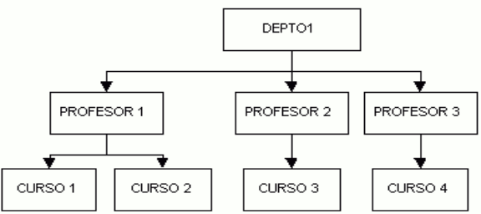  Fuente: https://gestionbasesdatos.readthedocs.io/es/latest/_images/tema1-001.png
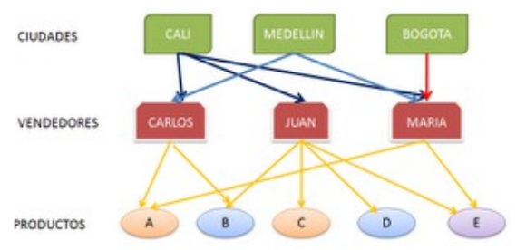  Fuente: https://gestionbasesdatos.readthedocs.io/es/latest/_images/tema1-002.png |  |  | Bases de Datos con Estructura en Red: Esta estructura contiene relaciones más complejas que las jerárquicas. Admite relaciones de cada registro con varios que se pueden seguir por distintos caminos. El inventor de este modelo fue Charles Bachman, y el estándar fue publicado en 1969 por CODASYL. También son conocidas como Bases de Datos de Estructura “Plex”.
Bases de Datos con Estructura Relacional: Es la más extendida hoy en día. Almacena los datos en filas o registros (tuplas) y columnas o campos (atributos). Estas tablas pueden estar conectadas entre sí por claves comunes. | 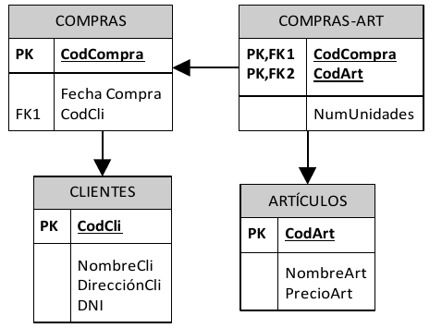  Fuente: https://gestionbasesdatos.readthedocs.io/es/latest/_images/tema1-003.png
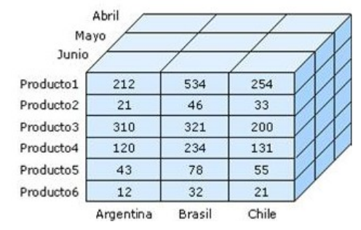  Fuente: https://gestionbasesdatos.readthedocs.io/es/latest/_images/tema1-004.png |  | Bases de Datos con Estructura Multidimensional: La estructura multidimensional tiene parecidos a la del modelo relacional, pero en vez de las dos dimensiones filas-columnas, tiene N dimensiones. Esta estructura ofrece el aspecto de una hoja de cálculo.
Bases de Datos con Estructura Orientada a Objetos: Está diseñada siguiendo el paradigma de los lenguajes orientados a objetos. De este modo soporta los tipos de datos gráficos, imágenes, voz y texto de manera natural. Esta estructura tiene gran difusión en aplicaciones web para aplicaciones multimedia. | 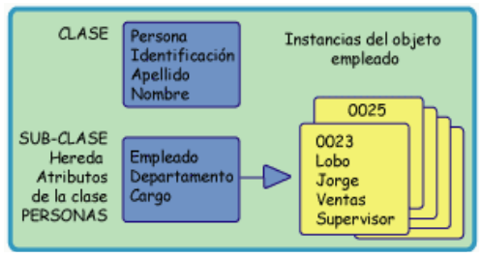  Fuente: https://gestionbasesdatos.readthedocs.io/es/latest/_images/tema1-005.png

Ejemplo de Archivos Tradicionales:

Se cuenta con dos archivos: CLIENTES y FACTURAS. El primer archivo tiene los datos básicos de los clientes, mientras que en el segundo se almacenan las ventas realizadas. Al emitir cada factura se ingresan nuevamente los datos Num, Nombre, Domicilio.
Clientes
Num | Nombre | Dirección | Teléfono | Fecha_Nacimiento | E-Mail
1225 | Juan García | Guaná 1202 | 985674863 | 13/08/1972 | jgarcia@adinet.com
1226 | Fernando Martínez | Rincón 876 | 984568643 | 23/02/1987 | fmar@gmail.com
… | … | … | … | … | …

Facturas
Num | Nombre | Dirección | Producto | Precio
1225 | Joaquín García | Guaná 1202 | Azulejos | 1250
1226 | Fernando Martínez | Rincón 876 | Pintura | 900
… | … | … | … | …

Desventajas:
- Se presentan redundancias de datos (datos repetidos innecesariamente: nombre, dirección). Se duplican esfuerzos.
- Se pueden producir contradicciones entre los datos, si por ejemplo se ingresan nombres diferentes para un mismo cliente (Juan por Joaquín).

Conceptos Básicos de una BD:

Resulta fundamental conocer los siguientes conceptos básicos:

- Datos: Son hechos conocidos que pueden registrarse y que tienen un significado implícito.
- Ramez Elmasri y Shamkant B. Navathe

Ejemplo: Pueden constituir datos los nombres, números telefónicos y direcciones de personas que conocemos.
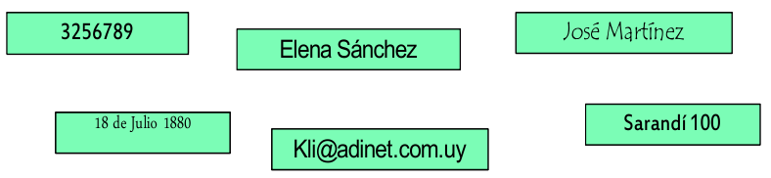
Fuente: https://gestionbasesdatos.readthedocs.io/es/latest/_images/tema1-008.png

- Entidades: Una entidad es todo aquello de lo cual interesa guardar datos, por ejemplo:

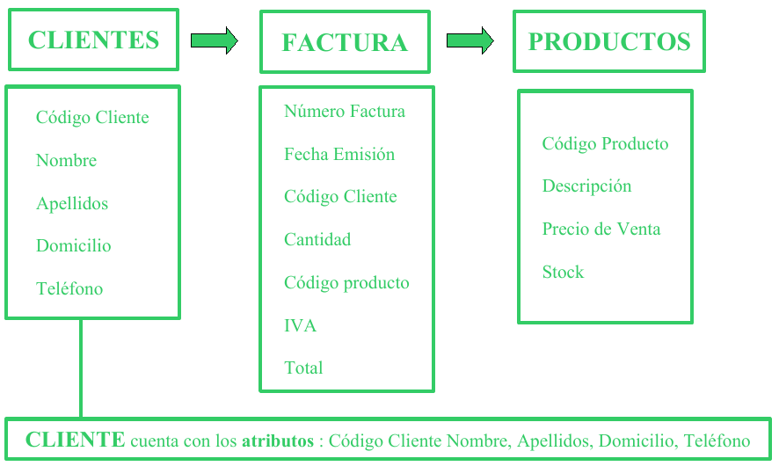
Fuente: https://gestionbasesdatos.readthedocs.io/es/latest/_images/tema1-009.png

- Claves Primarias y Claves Foráneas (Relaciones): Cada entidad tiene una clave primaria o campo clave o llave que identifica unívocamente al conjunto de datos. Cuando en una entidad figura la clave primaria de otra entidad, ésta se denomina clave foránea o clave ajena. Las entidades se relacionan entre sí a través de las claves foráneas.
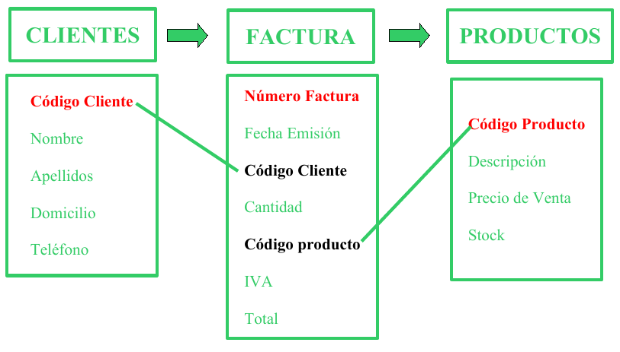
Fuente: https://gestionbasesdatos.readthedocs.io/es/latest/_images/tema1-010.png

Claves Primarias:  - Código Cliente: es la clave primaria de CLIENTES. A cada cliente se le asocia un código y a cada código le corresponde un cliente.  - Número Factura: es clave primaria de FACTURAS.  - Código Producto: es clave primaria de PRODUCTOS. | Claves Foráneas:  - En FACTURAS, son claves foráneas: Código Cliente y Código Producto. CLIENTES se relaciona con FACTURAS a través del Código Cliente que figura en ambas tablas y con PRODUCTOS mediante el Código Producto.

Otros conceptos sobre Bases de Datos:

Además de los conceptos básicos anteriores, se definen los siguientes conceptos:

- Tabla: Es un conjunto de filas y columnas bajo un mismo nombre que representa el conjunto de valores almacenados para una serie de datos. Por ejemplo, la información de todos los clientes de una BD se almacenará en una tabla llamada CLIENTES.
- Campo: Cada una de las columnas de una tabla. Identifica una familia de datos. Por ejemplo, el campo FechaNacimiento representa las fechas de nacimiento de todos los clientes que contiene una tabla CLIENTES.
- Registro: Corresponde a cada una de las filas de la tabla. También se llaman tuplas. Por ejemplo, en la siguiente tabla, observamos algunos conceptos representados gráficamente:
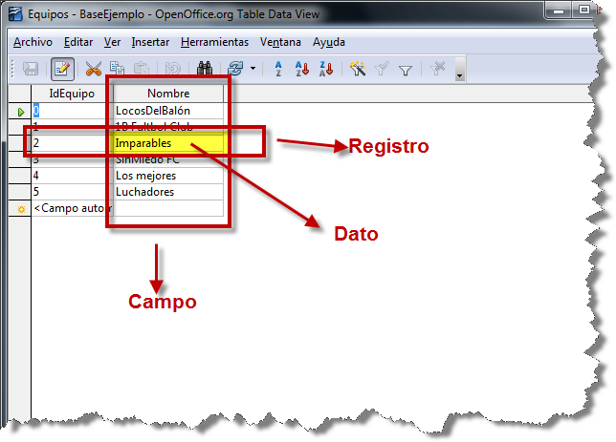

Fuente: https://gestionbasesdatos.readthedocs.io/es/latest/_images/tema1-012.png
Sistema de Gestión de Base de Datos (SGBD):

El manejo de las Bases de Datos se lleva mediante Sistemas de Gestión (llamados DBMS por sus siglas en inglés: Database Management Systems o Sistemas de Gestión de Bases de Datos), actualmente digitales y automatizados, que permiten el almacenamiento ordenado y la rápida recuperación de la información.

Los Sistemas de Gestión de Base de Datos son un tipo de software específico, dedicado a servir de interfaz entre la base de datos, el usuario y las aplicaciones utilizadas. Se compone de tres (3) lenguajes: definición de datos, de manipulación de datos y de consulta. Existen numerosos DBMS, los más populares y utilizados son:

- Relacionales: Microsoft Access, Microsoft SQL Server, MySQL, Sybase ASE, Db2, IMS, IBM Informix y Firebird;
- Orientada a Documentos: Oracle Database, OrientDB, CouchDB, MongoDB, PostgreSQL y MariaDB.

Ejemplos de Aplicaciones Gestoras de Base de Datos:

Actualmente, existen multitud de SGBD y pueden ser clasificados según la administración de los datos en:
No relacionales (Mongo DB) Relacionales (SQL)

A continuación, repasaremos los principales Sistemas Gestores de Bases de Datos más usados de cada tipo.

Sistemas Gestores de Bases de Datos Relacionales (SQL)

MySQL: Es el sistema gestor de bases de datos relacional por excelencia, desarrollada bajo licencia dual: Licencia pública general/Licencia comercial por la empresa Oracle Corporation. Es un SGBD multihilo y multiusuario utilizado en la gran parte de las páginas web actuales. Además, es el más usado en aplicaciones creadas como software libre. |  |  |  |  |  | 
 |  |  | MariaDB: Este SGBD es una derivación de MySQL que cuenta con la mayoría de características y varias extensiones de éste. Nace a partir de la adquisición de MySQL por Oracle para seguir la filosofía Open Source y tiene la ventaja de que es totalmente compatible con MySQL.
SQLite: Más que un Sistema Gestor de bases de datos como tal, SQLite es una biblioteca escrita en Lenguaje C que implementa un SGBD y que permite transacciones sin necesidad de un servidor ni configuraciones. |  |  |  |  | 
 |  | PostgreSQL: Este sistema gestor de base de datos relacional está orientado a objetos y es libre, publicado bajo la licencia BSD.
Microsoft SQL Server: Es un sistema gestor de bases de datos relacionales basado en el lenguaje Transact-SQL, capaz de poner a disposición de muchos usuarios grandes cantidades de datos de manera simultánea. |  |  |  | 
 | Oracle: Tradicionalmente, ha sido el SGBD por excelencia para el mundo empresarial, considerado siempre como el más completo y robusto, destacado por el soporte de transacciones, la Estabilidad, la Escalabilidad y Multiplataforma.
Microsoft Access: Es un SGBD incluido en el paquete ofimático denominado “Microsoft 365”, sucesor de Embedded Basic. Utiliza los conceptos de bases de datos relacionales y pueden manejarse por medio de consultas e informes. Está adaptado para recopilar datos de otras utilidades como Excel, SharePoint, etc. La aplicación permite recopilar información relativa a un propósito particular, como el seguimiento de pedidos de clientes o el mantenimiento de una colección de música. |  |  |  |  |  |  | 

Sistemas Gestores de Bases de Datos No Relacionales (NoSQL)

MongoDB: Es el Sistema Gestor de Bases de Datos no relacionales (SGBD NoSQL) más popular y utilizado actualmente. MongoDB está orientado a ficheros que almacena la información en estructuras BSON con un esquema dinámico que permite su facilidad de integración. Empresas como Google, Facebook, eBay, Cisco o Adobe utilizan fuertemente MongoDB. |  | 
 | Redis: Está basado en el almacenamiento clave-valor. Podríamos verlo como un vector enorme que almacena todo tipo de datos, desde cadenas, hashes, listas, etc. El principal uso de este SGBD es para el almacenamiento en memoria caché y la administración de sesiones.
Cassandra: Al igual que Redis, Cassandra también utiliza almacenamiento clave-valor. Es un SGBD NoSQL distribuido y masivamente escalable. |  |  | 

Otros Sistemas Gestores de Bases de Datos No Relacionales muy utilizados son: Azure Cosmos DB, RavenDB, ObjectDB, Apache CouchDB, Neo4j, Google BigTable, Apache Hbase, Amazon DynamoDB.

LO QUE ESTOY APRENDIENDO

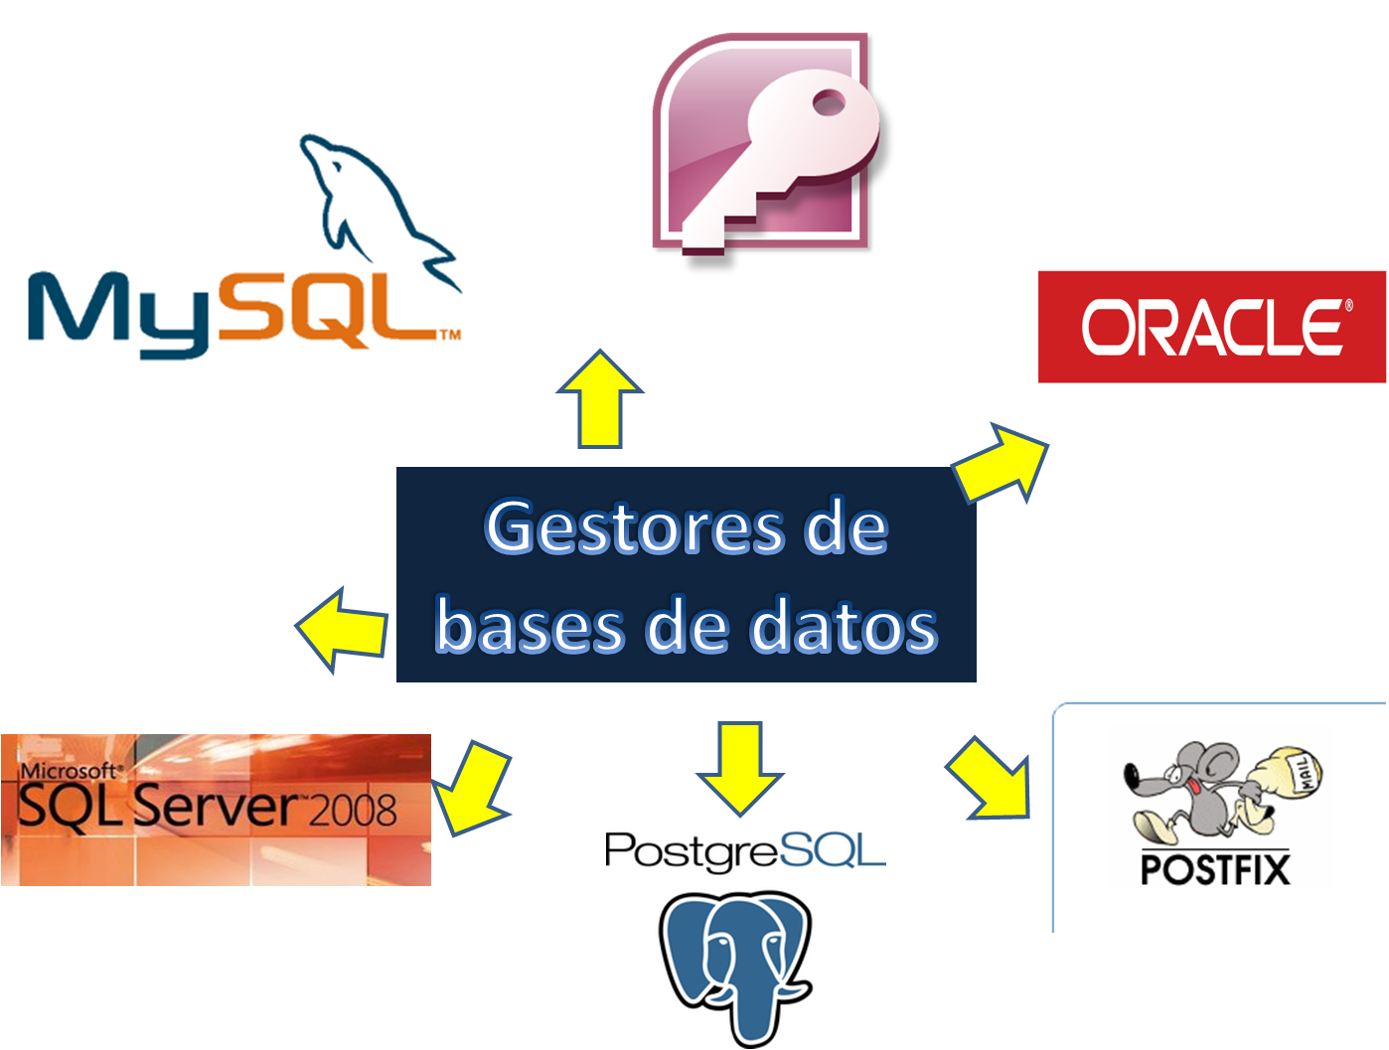
Fuente: https://1.bp.blogspot.com/-EGPMABi1YlE/UTjGa2tJgeI/AAAAAAAAAA0/KASKz-UOrfw/s1600/base-de-datos-2.png

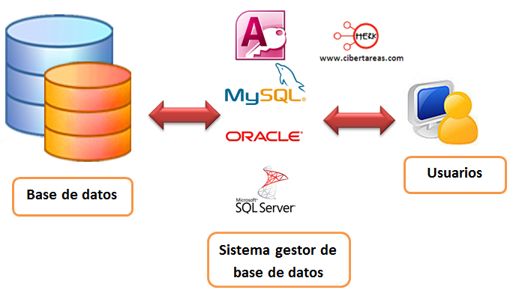
Fuente: https://cibertareas.info/wp-content/uploads/2013/10/gestor-de-base-de-datos.png




Una Base de Datos es una colección de datos organizados y estructurados según un determinado modelo de información que refleja no sólo los datos en sí mismos, sino también las relaciones que existen entre ellos. Se usa en el manejo automático y eficiente de la información.
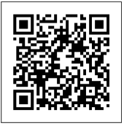

Si tienes en el celular una aplicación para escanear Códigos QR, puedes apuntar con la cámara en el código para ver más información del tema.


PRACTICO LO QUE APRENDI:

Nombre del Estudiante: ______________________________________ Grado: ________

- Completa los espacios con la palabra adecuada.

RELACIONALES REGISTROS TABLAS ACCESS CAMPOS
JERÁRQUICAS DATOS COLECCIÓN EN RED NO RELACIONALES

Una Base de Datos es una de datos relacionados entre sí con un significado implícito. Por nos referimos a hechos conocidos que pueden registrarse. Algunos tipos de Bases de Datos son: En (llamadas Plex); (como Access); entre otras. En una BD se distinguen algunos componentes como (conjunto de filas y columnas); (similar a Columnas); (similar a las Filas). Las Bases de Datos pueden ser (ejemplo SQL) o (ejemplo Mongo DB). La Base de Datos creada por Microsoft se llama .
- Sopa de Letras

Resuelva la Sopa de Letras sobre los ejemplos de Gestores de Bases de Datos
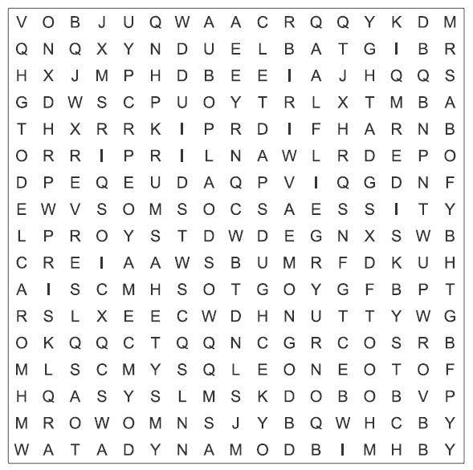 | 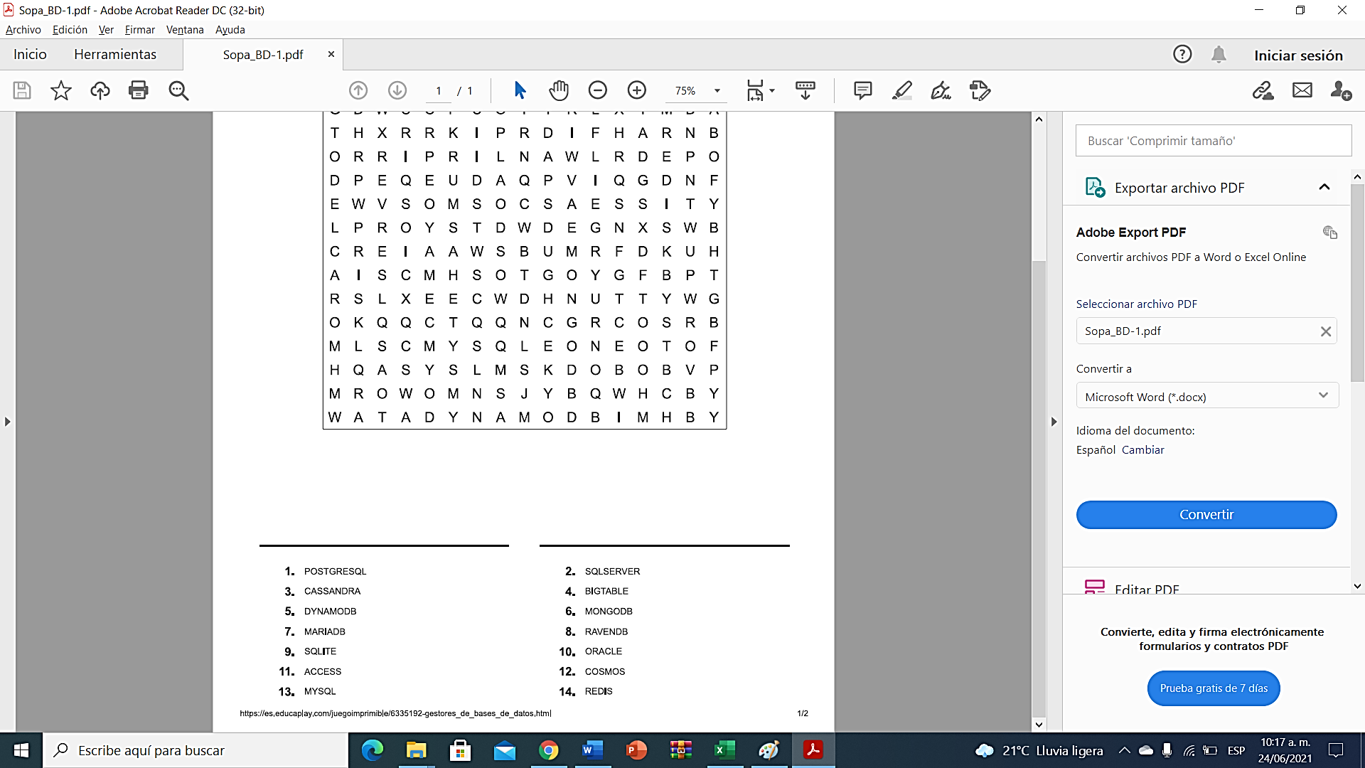
- Actividad de Relación

Relacione con líneas de color cada imagen sobre los Gestores de Bases de Datos con su respectivo nombre:

 |  | Mongo DB |  |  |  | MySQL
 |  | Microsoft SQL Server |  |  |  | Amazon Dynamo DB
 |  | Redis |  |  |  | Apache Cassandra
 |  | SQLite |  |  |  | MariaDB
 |  | Google BigTable |  |  |  | Postgre SQL
 |  | Oracle Database |  |  |  | Microsoft Access

Nota: Favor resolver las actividades propuestas; marcando todo con el nombre completo del estudiante y grado y enviarla al docente a través del WhatsApp: 3138672149.

INFORMACIÓN GENERAL
DOCENTE:  Camilo Andrés Nova Uribe |  | SEMANA  6 | GRADO:  10
TEMA:  Funciones Trigonométricas 2 | ÁREA:  Matemáticas
Conceptualización
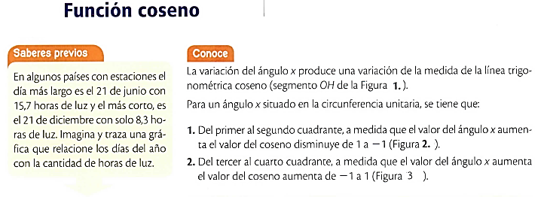
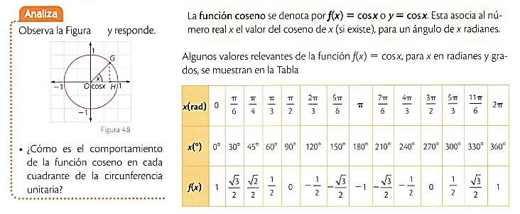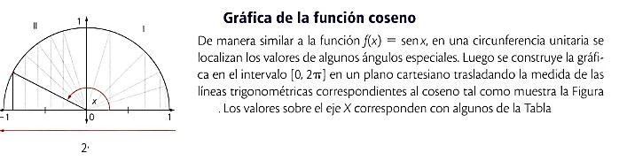
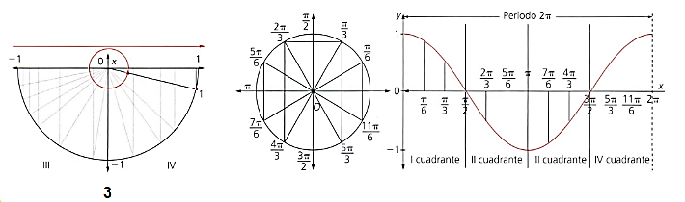
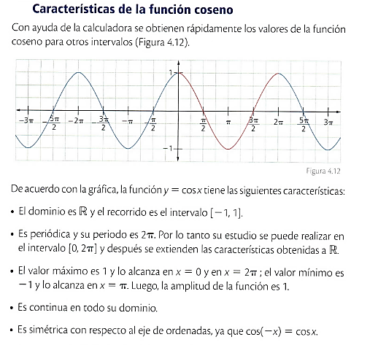
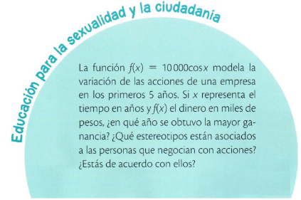
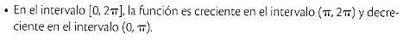

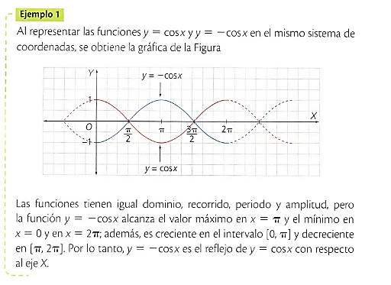
Desarrollo de la actividad
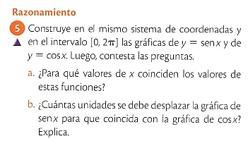
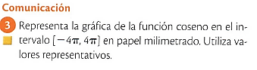
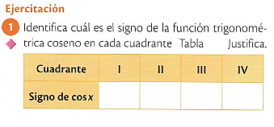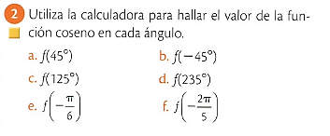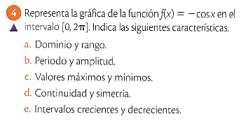

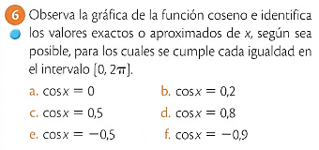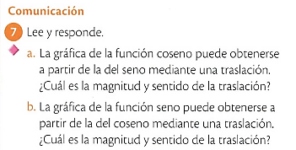
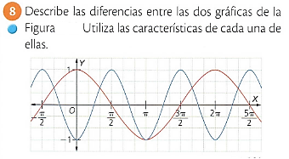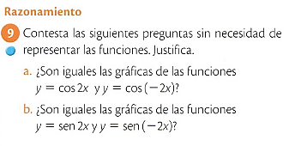
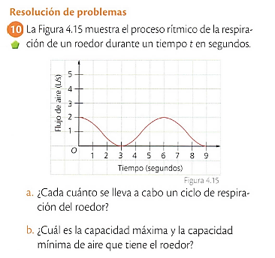
Evaluación
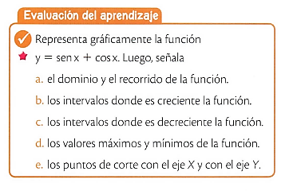

Bibliografía – web grafía
Ministerio de educación Nacional.2017.Vamos a aprender Matemáticas 10.colombia
INFORMACIÓN GENERAL
DOCENTE: Camilo Hernández | Guía: 3 | GRADO:10
TEMA: Medios de comunicación | ÁREA: Lenguaje y humanidades
Desempeños:
Usa adecuadamente elementos gramaticales, ortográficos y sintácticos en los textos que produce.
Formula puntos de encuentro entre la literatura y las artes plásticas y visuales.
CONTENIDO. ¿Qué es el arte?
La definición del arte no tiene una respuesta única o universal como si la tienen conceptos más sencillos para el ser humano como el significado de algún aparato electrónico. Esto se debe porque la definición del arte ha tenido diferentes interpretaciones a lo largo de la Historia de la humanidad que aún siguen vigentes y dependen de la postura de la sociedad, del artista y de la persona que valora la obra artística. (Arte, Wikipedia)

Entre las definiciones sobre el arte se pueden mencionar algunas: la civilización de Roma y Grecia consideraron el arte como la destreza de liderar un ejército o crear un objeto. (Arte, s.f.). El pintor y escultor español Pablo Picasso, creador del movimiento artístico el Cubismo afirmó que “el arte es la mentira que nos ayuda a ver la verdad” (Arte, s.f.). André Gide, escritor francés y ganador del Premio Nobel de la Literatura en 1947 expresó que “El arte es la colaboración entre Dios y el artista, y cuanto menos hace el artista, mejor”. La poetisa estadounidense, ganadora del Premio Pulitzer de poesía lo definió como: “El arte es el deseo de un hombre para expresarse, para registrar las reacciones de su personalidad en el mundo en que vive”.

Ante esta pequeña muestra sobre las diferentes perspectivas de la concepción del arte, se puede afirmar de forma global que el concepto de arte es la “manifestación de la actividad humana mediante la cual se interpreta lo real o se plasma lo imaginado” (Arte, RAE) a partir del lenguaje escrito, el sonido, la pintura, el lenguaje corporal y verbal, entre otros recursos. (Arte, s.f). Ahora, la culminación de todo el largo proceso artístico, realizado por un artista, se materializa en una obra de arte, que puede llegar a ser una pintura, una escultura, una obra literaria, una obra de teatro, una fotografía, una película, un vídeo, un grabado, entre otras obras artísticas.

Las obras de arte tienen como finalidad principal comunicar a su público un mensaje; en primer lugar, exponen el mensaje que el artista quiso plasmar, como puede ser: despertar el interés por una preocupación de la existencia humana o las problemáticas sociales; enunciar el análisis de ideas abstractas o de conceptos; o trasmitir emociones o sentimientos. Y en segundo lugar, la obra de arte tiene la capacidad de emitir varios mensajes, producto de la interpretación propia de las personas que visualizan la obra, incluso estos mensajes realizados por quien los visualiza pueden llegar a ser muy distintos al mensaje que quiso expresar el autor con su obra.

Ahora, la sociedad juega un papel importante en la valoración de una obra de arte. Son las personas quienes se encargan a partir de unos criterios establecidos de valorar si una pintura, una escultura o cualquier otra producción artística merece llamarse arte. Esta valoración del arte puede cambiar de una sociedad a otra. El valor de una obra de arte se encuentra en el reconocimiento que le da la sociedad como afirma el antropólogo y sociólogo francés Marcel Mauss “es obra de arte el objeto que es reconocido como tal por un grupo social definido” (Arte, s,f.)

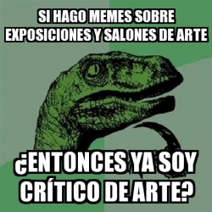
En ese sentido, los juicios de valor sobre qué es arte están mediados por los criterios de belleza o estética que tenga cada sociedad o un grupo de personas. El concepto de belleza o estética engloba no solo la apariencia física que puede suscitar una obra de arte al público, por ejemplo los trazos o la mezcla de colores de un paisaje pintado en una pintura, sino además las interpretaciones positivas que van más allá de lo visualmente visible y que despiertan al público valoraciones positivas no concebidas en ninguna otra obra. Por ejemplo, el paisaje de la pintura puede ser juzgada por el público como una obra de arte sublime o majestuosa porque expresa acabildada el concepto del bien y del mal. (Estética, Wikipedia) Este juicio de bello o estético se pondera por su apariencia física y por sus cualidades subjetivas.

¿Cuáles son las categorías del arte?
Las categorías del arte se definen como las diferentes clasificaciones o agrupaciones que el hombre a realizado a las distintas artes. Estas agrupaciones varían según el concepto que se tenga sobre el arte, y en muchas ocasiones una obra de arte puede estar en varias agrupaciones de arte. Una de las categorías de arte más aceptada es la siguiente:
*Bellas Artes: agrupa las artes que se han caracterizado por su belleza o estética a lo largo de la historia. (Bellas artes, Wikipedia) Las artes agrupadas en esta categoría son las siguiente: la danza, la escultura, la música, la pintura, la poesía, la literatura, el cine y la escultura. (Bellas artes, Wikipedia)
*Artes plásticas: “son aquellas artes que utilizan materiales capaces de ser modificados o moldeados por el artista mediante distintas técnicas para crear una obra...estas artes son la pintura, la escultura, el dibujo, la arquitectura, el grabado, la cerámica, la orfebrería, la artesanía y la pintura mural”.(Artes plásticas, Wikipedia)
*Artes visuales: son todas aquellas artes donde prima la interpretación visual. Dentro de esta categoría se encuentra la fotografía, el cine, el teatro y las artes plásticas. (Artes visuales, Wikipedia)
*Artes aplicadas: esta categoría agrupa las artes creadas a partir de objetos o materiales cotidianos para el ser humano como una silla, un lapicero, una camiseta o un vaso. (Artes aplicadas, Wikipedia) En ella se puede encontrar la artesanía, el grabado, la arquitectura, la fotografía, el vestuario, la publicidad, entre otras.
*Artes escénicas: está conformada por todas las artes creadas para ser dramatizadas en un escenario, entre ellas se encuentran: la música, la danzas, el teatro, el circo, entre otras. (Artes escénicas, Wikipedia).
*Artes musicales o sonoras: son aquellas artes donde predomina el sonido como la música y el vídeo. (Artes sonoras, Wikipedia)
*Artes literarias: agrupa todas las artes que presentan un contenido escrito como puede ser un libro, una novela, un cuento, un libro de tradición oral, un guion de una obra de cine, entre otras.
*Artes gráficas: “hace referencia a la elaboración de todo tipo de elementos visuales, fundamentalmente a técnicas de grabado, dibujo e impresión” (Artes gráficas, Wikipedia). Dentro de esta categoría se encuentra las impresiones, los grabados, entre otros.

¿Qué es la literatura?
La literatura es arte de la palabra escrita y oral. (Literatura, Wikipedia) Por la palabra escrita se refiere a toda la producción escrita desde la invención de la escritura como son los libros, y por la palabra oral se refiere a toda la producción trasmitida de voz a voz por las sociedades como puede ser un mito de un pueblo. (Literatura, s.f.)

Ahora, ¿por qué la literatura es considerada un arte? por su belleza o estética. Este concepto se aplica para todas las artes como se evidenció en el concepto de artes, antes mencionado. En el caso de la literatura, su belleza recae en muchos aspectos que puede ir desde el estilo utilizado por el escritor para unir las palabras y narrar o comunicar una historia hasta el mensaje que recibe los lectores o las personas que escuchan. Al igual que todas las artes, la literatura tiene la capacidad de transmitir, despertar, predecir en su público las experiencias, preocupaciones, problemáticas que ha tenido el hombre a lo largo de su existencia.

¿Cuáles son sus géneros de la literatura?
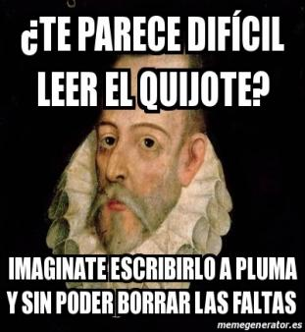
La literatura tiene muchos géneros, entre los más usados y reconocidos se encuentran:
*Cuento: “es una narración breve creada por uno o varios autores, puede ser basada ya sea en hechos reales como ficticios, cuya trama es protagonizada por un grupo reducido de personajes y con un argumento relativamente sencillo”. (Cuento, Wikipedia) Los cuentos son escritos en prosa.
*Novela: es una narración de mayor extensión que un cuento, escrita a partir de hechos reales o ficticios. Los personajes, los diálogos entre los personajes y los escenarios donde se desarrolla la historia se describen con mayor profundad que en otros géneros literarios. Casi siempre la novela está escrita en forma de prosa. (Novela, Wikipedia)
*Poesía: es un género literario escrito en verso o en prosa. El verso es un conjunto de varias estrofas, que a su vez están conformadas por varias oraciones. Entre sus diferencias con los demás géneros se encuentran la de no contar una historia. Algunos poemas se caracterizan por su acento rítmico. (Poesía, Wikipedia)
*Crónica: es un género literario basado en la narración secuencial o cronológica de un acontecimiento o hecho. (Crónica,Wikipecia)
*Leyenda: “Una leyenda es una narración sobre hechos sobrenaturales, naturales o una mezcla de ambos que se transmite de generación en generación, de forma oral o escrita”. (Leyenda, Wikipedia)

¿Cómo se relaciona las artes plásticas y la literatura?
Como hemos visto las artes plásticas y la literatura son dos formas de arte que tiene la humanidad. En las artes plásticas, el artista crea una imagen a partir de la transformación de unos materiales de trabajo; y en la literatura, el artista narra su obra escrita u oral a partir del uso de la palabra. Aunque la literatura y las artes plásticas utilicen materiales de elaboración distinto y priman distintos sentidos en la interpretación de la obra, estas dos formas de arte están relacionadas entre sí por varias razones: la primera, porque surgen de la necesidad del artista de expresar y comunicar un mensaje a la sociedad; la segunda razón, porque ambos tipos de arte abordan conceptos, ideas o planteamientos esenciales en la compresión y conocimiento del ser humano, siendo estas dos formas de arte canales de comunicación del ser humano a la sociedad. Por último, las artes plásticas y la literatura surgen de un contexto de la sociedad y reflejan la perspectiva cultural de los artistas por expresar un punto de vista o su cosmovisión de vida.

Esta relación entre las artes plásticas y la literatura ha generado que muchos artistas a lo largo de la historia tomen como fuente de inspiración una obra de arte para crear su propia obra artística. Uno de los casos más emblemáticos se produce con el pintor Domenico di Michelino del siglo XV, quien inspirado en el libro la Divina Comedia del escritor italiano Dante Alighieri creó su obra llamada Dante y su poema.  En su obra, Domenico quiso retratar las ideas del cielo, el purgatorio y el infierno propias de Dante, pero con la particularidad de pintarlas alrededor de la ciudad de Florencia como se puede observar en la imagen. (Domenico di Michelo, Wikipedia). |  | 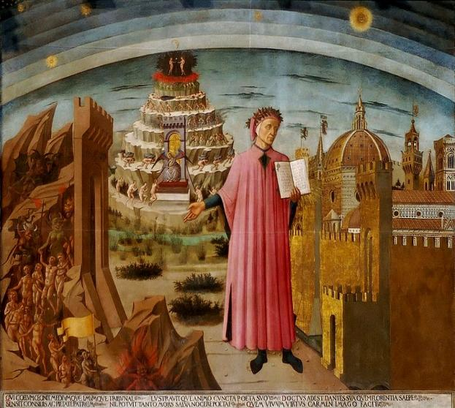  Imagen 1. Foto tomada de: https://es.wikipedia.org/wiki/Domenico_di_Michelino
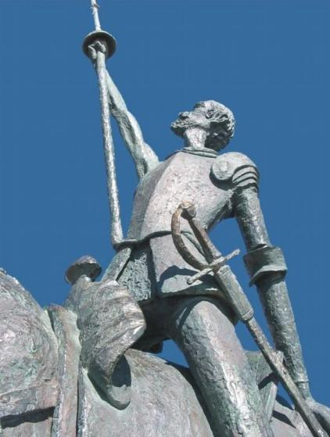  Imagen 2. Foto tomada de: https://es.wikipedia.org/wiki/Monumento_a_Cervantes_de_Mar_del_Plata | Otro ejemplo de la influencia de la literatura en las artes plásticas ha sido los homenajes de escultura realizados por los países y ciudades a escritores, entre ellos se puede destacar el monumento histórico al escritor español Miguel de Cervantes Saavedra por su obra literaria Don Quijote de la Mancha.  Así mismo, son muchas las obras de producción literaria escritas con base a un trabajo artístico de un pintor, una pintora, un escultor, un compositor entre otros artistas de las artes plásticas. Entre ellos se encuentra: Botero: nuevas obras sobre lienzo, de la autoría del propio pintor Fernando Botero y Ana Maria Escallon, crítica del arte; Frida Khalo: miradas en el espejo, escrito por Arturo Alape y Carlos Montalvo; Debora Arango: el arte de la venganza sublime escrito por Angela Galeano; y Picasso y el cubismo, escrito por Carl Einstein.
ACTIVIDADES
Las actividades que a continuación se presentan solo se pueden contestar al terminar de leer toda la guía. Recuerde realizar una lectura pausada y completa de la guía para comprender su contenido y afianzar los conocimientos.

- Escoger dos pinturas que pertenezcan a alguna de las tres categorías expuestas al final del enunciado, y a partir del análisis e interpretación personal de cada una de las pinturas crear y narrar una historia de mínimo 300 palabras para cada pintura escogida. Cada creación artística debe indicar: título de la pintura si lo presenta; autor de la pintura, si lo presenta; y título de su propia creación literaria.

Categorías para buscar la pintura:  *Objetos cotidianos  *Problemática social o economía  *Concepto de Libertad | Imagen de la pintura

Evaluación
Responda las siguientes preguntas de selección múltiple con única respuesta cuando haya leído de forma completa toda la guía.
- En el arte, el concepto de estética o belleza juega un papel importante porque comprende las opiniones positivas de la obra de arte. En ese sentido, el concepto de estética comprende:  - Los juicios de valor positivos dados solo por la apariencia física de la obra.  - Las valoraciones positivas dadas por el marco de la obra, la cantidad de personas que asistan a la exposición y la apariencia física de la pintura.  - Los juicios positivos generados por la apariencia física de la obra y las interpretaciones subjetivas dadas por el público.  - Ninguna de las anteriores.  - Según la exposición de la guía, la literatura y las artes plásticas son dos formas de arte que están estrechamente relacionadas entre sí. Esto se debe a que:  - Las artes plásticas y la literatura surgen de un contexto de la sociedad y reflejan la perspectiva cultural de los artistas.  - La literatura y las artes plásticas utilizan materiales de elaboración distinto y priman distintos sentidos al momento de interpretar la obra.  - Ambos tipos de arte abordan conceptos, ideas o planteamientos esenciales en la compresión y conocimiento del ser humano.  D.La respuesta A y C son correctas. | 3.La literatura y las artes plásticas presentan características propias de cada arte. Algunas diferencias entre estos dos tipos de arte son:  - El uso de materiales.  - Las técnicas de elaboración.  - El uso de los sentidos en la interpretación de la obra.  - Todas las respuestas anteriores son correctas.  4.¿Cuál de las siguientes características NO corresponden a una diferencia entre el género de la novela y el cuento?.  A. Por lo general el género de la novela contiene un mayor número de palabras que el cuento debido a su extensión.  - A diferencia del cuento, la novela presenta mayor desarrollo de los personajes y de los diálogos entre los personajes.  - La novela y el cuento son relatados en forma de prosa.  - Las respuestas A y C son correctas.  5.¿Cuál de las siguientes artes No se encuentra clasificada dentro las artes plásticas según la guía ?  - La escultura  - La pintura.  C. El vídeo.  D. Ninguna respuesta es correcta.

Referencias bibliográficas:
-Arte. En Wikipedia. Recuperado el 17 de julio de 2021. https://es.wikipedia.org/wiki/Arte
-Estética. En Wikipedia. Recuperado el 17 de julio de 2021. https://es.wikipedia.org/wiki/Estética
-Bellas artes.En Wikipedia. Recuperado el 17 de julio de 2021.https://es.wikipedia.org/wiki/Bellas_artes
- Artes plásticasEn Wikipedia. Recuperado el 17 de julio de 2021.https://es.wikipedia.org/wiki/Artes_plásticas
-Artes visuales.En Wikipedia. Recuperado el 17 de julio de 2021. https://es.wikipedia.org/wiki/Artes_visuales
-Artes aplicadas. En Wikipedia. Recuperado el 17 de julio de 2021. https://es.wikipedia.org/wiki/Artes_aplicadas
-Artes escénicas. En Wikipedia. Recuperado el 17 de julio de 2021. https://es.wikipedia.org/wiki/Artes_escénicas
-Artes sonoras. En Wikipedia. Recuperado el 17 de julio de 2021. https://es.wikipedia.org/wiki/Arte_sonoro#:~:text=Arte%20sonoro%20comprende%20un%20diverso,por%20los%20artistas%20del%20sonido.
-Artes gráficas. En Wikipedia. Recuperado el 17 de julio de 2021.https://es.wikipedia.org/wiki/Artes_gráficas
-Literatura. En Wikipedia. Recuperado el 17 de julio de 2021. https://es.wikipedia.org/wiki/Literatura_oral
-Cuento. En Wikipedia. Recuperado el 17 de julio de 2021. https://es.wikipedia.org/wiki/Cuento
-Novela. En Wikipedia. Recuperado el 17 de julio de 2021. https://es.wikipedia.org/wiki/Novela
-Poesía. En Wikipedia. Recuperado el 17 de julio de 2021. https://es.wikipedia.org/wiki/Poesía
-Crónica. En Wikipedia. Recuperado el 17 de julio de 2021. https://es.wikipedia.org/wiki/Crónica
-Leyenda.En Wikipedia. Recuperado el 17 de julio de 2021. https://es.wikipedia.org/wiki/Leyenda
-Domenico di Michelo. En Wikipedia. Recuperado el 17 de julio de 2021. https://es.wikipedia.org/wiki/Domenico_di_Michelino
-Monumento a Cervantes de Mar del Plata. En Wikipedia. Recuperado el 17 de julio de 2021.
https://es.wikipedia.org/wiki/Monumento_a_Cervantes_de_Mar_del_Plata

INFORMACIÓN GENERAL
DOCENTE: Carlos Alberto Pardo García |  | SEMANA 6 | GRADO: 10
TEMA: Actores del Conflicto | ÁREA: Ciencias Sociales

LOS ACTORES DE LA VIOLENCIA (Fuente: Hipertexto 10. Editorial Santillana)

El conflicto colombiano ha tenido múltiples actores, los cuales se forman por alianzas que hacen diferentes sectores de la economía, la política o la sociedad para enfrentar a otros sectores. Por ejemplo, durante la violencia de los años 1950, las alianzas entre líderes de los partidos tradicionales con sectores de la población y la Iglesia católica configuraron un bando que se armó para combatir a otro que consideraban contrario a sus ideas.

Los actores del conflicto armado son los siguientes:
- El Estado: que busca el orden público y el respeto de su soberanía, deposita estas tareas en sus fuerzas militares y policiales, quienes, en ciertas acciones, terminan por afectar a la población civil.
- Las guerrillas: que buscan la toma del poder a través de las armas, pero, acciones como la incursión armada a poblaciones, la práctica del secuestro y su unión al narcotráfico, las convierten en un actor delincuencial.
- Los paramilitares: generalmente asociados al narcotráfico y con algunos vínculos con la fuerza pública, estos grupos combaten a las guerrillas, sin respetar las limitaciones impuestas por las leyes nacionales o internacionales.
- El narcotráfico: desde sus orígenes en la década de los sesenta es innegable su impacto en el conflicto armado colombiano. El narcotráfico se encarga de financiar tanto a grupos de guerrilla como de paramilitares e incluso a sectores políticos legales.

Contextos del conflicto
En el caso de Colombia, los conflictos se forman y expresan a favor o en contra del Estado, las religiones, la propiedad privada, la nacionalidad o la territorialidad. También configuran contextos de conflicto interno en Colombia: el género, la etnia o intereses colectivos que luchan contra administraciones locales. Tal es el caso de los conflictos por la defensa del ambiente en contra de la explotación minera.

Clases de conflictos
El conflicto interno en Colombia no es tan solo de carácter bélico. Problemas como la desigualdad social, la exclusión o la intolerancia, plantean conflictos en otros sectores del país. Veamos.
Conflictos clasistas. Son aquellos que se presentan porque sectores con poder político y económico quieren hacer prevalecer sus privilegios frente a los reclamos de otros sectores con menos poder.
Conflicto obrero-sindical. Hoy en día el movimiento obrero-sindical en el país se caracteriza por una precaria tasa de sindicalización debido a la alta informalidad y a los tipos de contratación de las empresas.

El movimiento guerrillero
El movimiento guerrillero colombiano es el más antiguó del mundo. Durante su largo tiempo de vida ha cambiado de rumbos, lo cual quiere decir que las guerrillas de los años 1960, aunque dieron origen a organizaciones como las FARC y el ELN, son diferentes a estas, y que cada una, en su tiempo obedece a condiciones sociales, políticas y económicas diferentes.

La confrontación bipartidista
Durante el siglo XX, los dos partidos tradicionales colombianos se turnaron la dirección del país por largos periodos de tiempo. El partido conservador estuvo en el poder entre 1886 y 1930, periodo que se denomina Hegemonía conservadora. En tanto, el partido liberal gobernó entre 1930-1946; este periodo es conocido como la Republica Liberal.
Es importante tener en cuenta que, durante la primera mitad del siglo XX, el peso del presidente de la republica era considerable. Es decir, quien ganaba las elecciones dominaba el escenario político nacional, departamental y municipal. De acuerdo con la filiación política del presidente, se nombraban gobernadores, alcaldes, maestros, médicos, etc., en otras palabras, los empleos públicos dependían de la línea política del presidente.

Por otro lado, buena parte de las relaciones sociales y culturales estaban orientadas por el ambiente y el color político. Esto quiere decir que pertenecer a un partido u otro podía dar lugar a ciertos conflictos, porque, entre otras circunstancias, algunos líderes de los partidos políticos, a través de los medios de comunicación y de la plaza pública, fomentaban la idea de que los seguidores del otro partido eran enemigos. Por supuesto que detrás de estas posiciones existían intereses políticos y económicos que simpatizantes de uno y otro partido buscaban defender. Adicionalmente, no debemos descartar la existencia de intereses internacionales en dicha diferenciación política tan acérrima.

Durante la primera mitad del siglo XX, los conflictos entre los seguidores de los dos partidos eran frecuentes; sin embargo, se incrementaron para las elecciones presidenciales de 1946, durante las cuales se presentaron numerosos casos de asesinatos de liberales y conservadores, Por ejemplo, durante esta época fue asesinado el líder liberal Jorge Eliécer Gaitán, hecho nefasto de la intolerancia política que se estaba viviendo en aquellos momentos.

El único medio de defensa que muchos campesinos liberales encontraron para contrarrestar el ataque conservador fue conformar grupos de insurgencia, que florecieron como autodefensas campesinas.

A pesar de todo, la situación de violencia empeoró durante los años siguientes, de modo especial durante el gobierno de Laureano Gómez (1950-1953). Los constantes enfrentamientos entre miembros de uno y otro partido, las masacres, la sevicia y la crueldad con la cual se asesinaba, fueron algunas de las circunstancias que dieron lugar al golpe militar del general Gustavo Rojas Pinilla en 1953. El gobierno de Rojas, que fue apoyado por los principales líderes de los partidos tradicionales, adelantó negociaciones de paz con las guerrillas liberales surgidas a causa de la represión conservadora.

Origen de las guerrillas de las FARC y el ELN
En 1954 la credibilidad en el gobierno de Rojas empezó a decaer, por causa de su censura a la labor de la prensa, del incremento de las protestas estudiantiles, de la desconfianza de muchos grupos armados en acogerse al proceso de paz y a la decisión de la clase política del país de no permitir la prolongación de su mandato. En este contexto, los representantes de los partidos tradicionales decidieron ponerse de acuerdo en un sistema de gobierno que recibió el nombre de Frente Nacional. Este consistió en un acuerdo entre los partidos conservador y liberal para turnarse en el poder durante 16 años, entre 1958 y 1974, Con esta fórmula esperaban calmar los ánimos y frenar la violencia en el país.

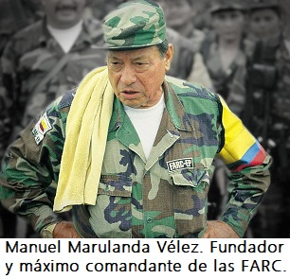
Sin embargo, el Frente Nacional marginó aquellas formas de organización política que no estuvieran plegadas a alguno de los partidos tradicionales. Esta situación, finalmente, contribuyó a que surgieran movimientos insurgentes formados por grupos que, al verse privados de una equitativa oportunidad de participación política, vieron la vía armada como el único modo de optar por el poder. Por esto, durante el Frente Nacional se formaron diversas guerrillas que desde entonces entraron a formar parte de la realidad nacional. Veamos a continuación algunas de las más importantes.

- Fuerzas Armadas Revolucionarias de Colombia, FARC. Esta guerrilla se formó en 1964 como respuesta a la persecución de los gobiernos del Frente Nacional contra grupos de campesinos que se organizaron para defender sus tierras en las llamadas "repúblicas independientes". En un primer momento los campesinos se armaron en grupos de autodefensas, lideradas por el partido Comunista. Posteriormente, durante los años 1970, consolidaron un movimiento guerrillero que contaba con una propuesta política que buscaba, entre otras cosas, la toma del poder a través de la lucha armada. En el año 2016 las FARC firmaron un acuerdo de paz con el gobierno de Juan Manuel Santos y crearon el partido político FARC, Fuerza Alternativa Revolucionaria del Común. Algunos sectores de las FARC rechazaron el dialogo y continuaron delinquiendo como Disidencias.
- Ejército de Liberación Nacional, ELN. Este movimiento surgió inspirado por la Revolución Cubana en 1965 en el departamento de Santander. Los fundadores de esta guerrilla fueron intelectuales de clase media. Algunos eran miembros del Movimiento Revolucionario Liberal, MRL, que lideró Alfonso López Michelsen a finales de los años cincuenta. Una fracción del ELN denominada Corriente de Renovación Socialista, firmó en 1994 con el gobierno de César Gaviria Trujillo, un acuerdo de desmovilización.
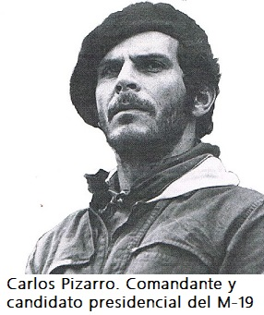
- Ejército Popular de Liberación, EPL. Este grupo guerrillero se fundó en 1968 en el occidente de la costa Caribe, en una zona donde compañías extranjeras dedicadas a la exportación de frutas, asentadas desde los años 1920, habían creado un fuerte conflicto social, de manera especial en la zona bananera de Urabá. Durante 1991, buena parte de esta guerrilla firmó con el gobierno de César Gaviria un acuerdo de paz. Los desmovilizados conformaron un movimiento político denominado Esperanza, Paz y Libertad, EPL.
- Movimiento 19 de abril, M-19. El M-19 surgió el 19 de abril de 1970, fecha de las elecciones presidenciales para el período de 1970 a 1974. Para estas elecciones el candidato del Frente Nacional fue el conservador Misael Pastrana Borrero y el de la Alianza Nacional Popular, ANAPO, fue Gustavo Rojas Pinilla. En esta contienda electoral el ganador fue Misael Pastrana Borrero. Muchos alegaron fraude electoral y, ante la ratificación del triunfo y la proclamación de Pastrana Borrero como vencedor por parte de la Corte Electoral, un grupo inconforme con la elección decidió fundar el M-19. La guerrilla del M-19 firmó un tratado de paz en 1990 durante el gobierno de Virgilio Barco y constituyó el movimiento político Alianza Democrática M-19.

El movimiento paramilitar
El movimiento paramilitar, entendido como un movimiento de ultra derecha, se formó y consolidó para defender los intereses particulares de sectores del agro con poder económico y político. De este modo el accionar de los grupos paramilitares se ha enfocado en luchar en contra de grupos de izquierda, entendidos como movimientos sindicalistas, campesinos o guerrilleros, que buscan, entre otras cosas, transformar las maquinarias tradicionales del poder y de la economía en el país, ya sea
por medio de la manifestación y la protesta social, como los sindicatos y movimientos campesinos, o por medio de la lucha armada, como las guerrillas.

Origen del paramilitarismo
En el caso colombiano, algunos historiadores consideran como los primeros paramilitares a los grupos conservadores chulavitas del norte de Boyacá y a los pájaros del Valle de los años cuarenta y cincuenta, quienes eran grupos armados auspiciados por el gobierno conservador que cumplían funciones militares sin estar circunscritos a las fuerzas militares del Estado.

Posteriormente en los años 1960, período durante el cual el mundo se encontraba en la Guerra Fría, es decir, la rivalidad entre Estados Unidos y la Unión Soviética por el control de determinadas regiones consideradas estratégicas, Las dos superpotencias fomentaron guerras de baja intensidad, las cuales enfrentaban a guerrillas comunistas y movimientos insurgentes contra gobiernos o dictaduras patrocinados por los Estados Unidos. En este contexto, la lucha contrainsurgente adoptó diferentes estrategias, producto de la experiencia de Francia en su guerra contra los insurgentes de Indochina y del Norte de África; así como de Inglaterra contra los movimientos de independencia en Malasia, a la cual se sumaron las guerras que impulsó Estados Unidos contra los insurgentes de Filipinas, Corea e Indochina. Estas experiencias mostraron que era más productivo para la lucha contrainsurgente organizar fuerzas auxiliares locales, las cuales entrenaban para que cumplieran diferentes funciones, entre otras, el asesinato selectivo de líderes populares relacionados con las guerrillas.

Por el antecedente de chulavitas y pájaros, y por la influencia contrainsurgente de países como Estados Unidos, Francia e Inglaterra, algunos historiadores afirman que no es cierto que el paramilitarismo surgió contra los abusos de la guerrilla, sino que la guerrilla surgió para defenderse de estas fuerzas de ultraderecha. Sin embargo, otros sostienen que el movimiento paramilitar sí surgió en los años 1980, auspiciado por bandas de narcotraficantes que habían sido víctimas de secuestros y extorciones por parte de las guerrillas.

Podemos resumir la formación y consolidación del paramilitarismo en Colombia en las siguientes fases:
- Antecedentes. Son los grupos armados de extracción conservadora que perseguían a la población civil liberal durante la época de la violencia bipartidista.
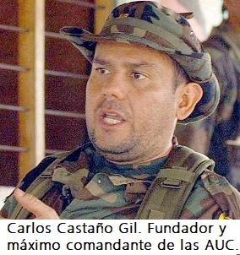
- Formación. Durante la década de 1960 y 1970, en el contexto de las guerras de baja intensidad, grupos de hacendados, terratenientes, pequeños industriales, narcotraficantes, políticos y militares decidieron organizar, financiar e impulsar grupos armados para enfrentar a las guerrillas de izquierda, evadiendo las restricciones legales. Como consecuencia, surgieron grupos armados alternos a la fuerza pública en diferentes regiones del país.
- Unión. En abril de 1997, dada la proliferación de tropas paramilitares en el país, así como de grupos de seguridad privada llamados "Convivir", los diferentes grupos decidieron conformar una sola organización armada, contrainsurgente y de extrema derecha, que fue denominada Autodefensas Unidas de Colombia, AUC.
- Expansión de las AUC. Entre 1997 y 2006, las AUC sembraron el terror en muchas regiones del país donde "con lista en mano", asesinaban a cualquier persona sospechosa de apoyar a la guerrilla. Perpetraron más de 3.500 masacres, forzaron a comunidades campesinas a salir de sus tierras y se apropiaron, por medios coercitivos, de más de seis millones de hectáreas de tierra, sin mencionar las desapariciones forzadas y secuestros.
- Desmovilización de las AUC. En el año 2003 las AUC iniciaron un proceso de paz con el primer gobierno de Álvaro Uribe, lo que permitió la desmovilización de más de 30.000 hombres. Al mismo tiempo el Congreso colombiano aprobó la Ley de Justicia y Paz, Ley 975 de 2005, que sirvió como marco jurídico para el proceso de paz y desmovilización de estos grupos.
- Bandas criminales y grupos emergentes. A pesar de la extradición a Estados Unidos de los principales cabecillas paramilitares, investigaciones de organismos del Estado y de los medios de comunicación, denunciaron que desde el año 2003, los paramilitares se reagruparon rápidamente en distintas organizaciones armadas, conocidas como bandas criminales o grupos emergentes, los cuales continúan operando hasta la actualidad.

Desarrollo de Actividad
- ¿Qué otros tipos de conflicto se pueden observar en la sociedad colombiana?
- ¿por qué era tan importante el Presidente de la República durante la primera mitad del siglo XX?
- ¿Cómo surgieron las autodefensas campesinas?
- ¿por qué se produjo el golpe de Estado de Rojas Pinilla?
- ¿Por qué decayó la credibilidad de Rojas Pinilla?
- ¿En qué consistió el Frente Nacional?
- ¿Cómo contribuyó el Frente Nacional al surgimiento de las guerrillas?
- Explica por qué surgió cada uno de los 4 grupos guerrilleros mencionados en el texto.
- Explica las dos versiones que existen sobre el origen del paramilitarismo.
- ¿En qué año se unieron los distintos grupos paramilitares del país y qué organización formaron?
- ¿Qué ocurrió con el paramilitarismo después del año 2003?
El conflicto campesino
El movimiento campesino busca ante todo la inclusión de políticas estatales que ayuden al desarrollo sostenible del agro y que faciliten el acceso a la tierra para los campesinos. Este movimiento ha ido evolucionando a través del tiempo: durante las décadas de 1970 y 1980 la actividad de la Asociación Nacional de Usuarios Campesinos fue intensa. Sus miembros promovieron marchas y movilizaciones que cubrieron buena parte del país. Sin embargo, la dinámica del conflicto armado y la inserción del campo en las políticas de apertura hicieron que los campesinos colombianos se enfrentaran a los desplazamientos masivos hacia zonas urbanas, hacia regiones de colonización, o a zonas sin actores armados.


Uno de los actores sociales más importantes en el movimiento campesino son las organizaciones indígenas. Los indígenas, ligados a la tierra desde épocas ancestrales, aún luchan por la preservación de sus territorios, ya que representan la base y esencia de su condición étnica. Desde comienzos del siglo XX, las luchas campesinas fueron lideradas por personajes como Manuel Quintín Lame y Eutiquio Timote, quienes movilizaron a gran parte de la población indígena y campesina para recuperar sus tierras y evitar el pago del terraje, término con el que se conocía la renta que debían pagar los indígenas a los grandes terratenientes por labrar sus tierras.

En los años setenta, el movimiento indígena se asoció con las luchas de la ANUC, quienes propendieron por una reforma agraria. De estas luchas, los indígenas lograron la recuperación de sus antiguos resguardos y la implantación de la figura del cabildo, forma tradicional de organización administrativa de las comunidades indígenas. Con estos avances, el movimiento indígena se independizó, sin alejarse del todo, de las luchas campesinas por la tierra. En la actualidad, los movimientos indígenas y campesinos aún luchan por su derecho a la tierra, esta vez bajo el contexto de la lucha armada de los grupos ilegales y la irrupción del narcotráfico como un nuevo actor en la disputa por la tierra.

Narcotráfico y conflicto
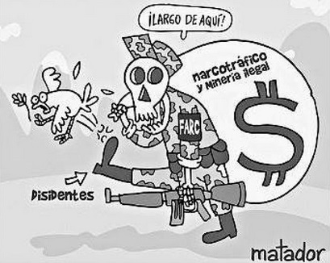
El narcotráfico es una industria ilegal mundial que consiste en el cultivo, manufactura, distribución y venta de drogas alucinógenas. La influencia del narcotráfico en la situación de violencia en Colombia es innegable. Desde su nacimiento, hacia 1960, con los diferentes carteles del narcotráfico (cartel de Medellín, cartel de Cali, cartel del norte del Valle y el cartel de la Costa) el tráfico de estupefacientes ha invadido todos los ambientes de la sociedad colombiana. El narcotráfico incidió en la distribución de la propiedad rural, en los rumbos y profundización de la violencia, en la transformación de valores tradicionales, en la conformación de élites regionales, en la integración de las clases sociales, en diferentes actividades económicas. También, permeó instituciones del Estado y jugó un papel determinante en la expansión y en las acciones de las guerrillas y los grupos paramilitares.
Así mismo el fenómeno del narcotráfico impulsó un factor que genera diferentes tipos de violencia en el país: la corrupción, que es una práctica habitual de los políticos y que consiste en el mal uso del poder para conseguir una ventaja ilegítima. Además, el narcotráfico pone a Colombia en los planes de Estados Unidos, que aporta recursos para combatirlo. Con ello, a los conflictos nacionales se suma uno internacional; la intervención de un país extranjero en los problemas internos de otra nación. Algunos científicos sociales consideran que el narcotráfico afectó tanto la vida institucional del país, que cuestionó la existencia de Colombia como democracia. Por esta razón durante algunos años, los gobiernos invirtieron grandes recursos para recuperar la imagen del país en el exterior.

Los Cultivos Ilícitos
Durante la década de los noventa, Colombia presenció un incremento notable de los cultivos ilícitos, asociado al auge del consumo, a las dinámicas propias del conflicto armado y a la disminución de la producción de estos cultivos en países como Bolivia y Perú, involucrados también en la lucha contra el narcotráfico. La expansión de cultivos en nuestro país ha afectado enormemente la cobertura vegetal de los bosques, la producción de alimentos en las zonas afectadas y ha propiciado problemas económicos y sociales a los sectores campesinos que se dedican a esta actividad.

La siembra de cultivos ilícitos es uno de los puntos de conflicto entre sectores campesinos y el Estado. El conflicto radica en que el Estado busca la erradicación de estos cultivos de diferentes maneras. Una de ellas es la penalización de esta actividad, contra la cual, muchos campesinos han organizado movilizaciones y marchas. Otra manera es el ofrecimiento de sustitución de cultivos mediante políticas que incluyen: la titulación de tierras, financiación de la producción y comercialización de los nuevos productos, así como garantías de mejorar o construir vías de comunicación.

Dentro de los múltiples factores que impulsan a los grupos campesinos a cultivar drogas ilegales tenemos: la expropiación de tierras impulsada por terratenientes y narcotraficantes apoyados por grupos de paramilitares o guerrilleros, la falta de acceso a los recursos productivos y la falta de participación del sector campesino en la economía nacional. Algunos ejemplos de la problemática social que han generado los cultivos ilícitos en nuestro país se presenciaron en 1996 con las marchas cocaleras en los departamentos de Caquetá y Putumayo. Durante el año 2006, también se presentaron marchas de campesinos cocaleros quienes se manifestaban en contra de la política de fumigaciones liderada por el gobierno colombiano en colaboración con el de Estados Unidos. Sin embargo, muchos analistas consideran que mientras persistan los problemas sociales ligados al campo, y la incesante demanda de narcóticos en los países desarrollados, el problema de los cultivos ilícitos seguirá latente.

Estrategias contra el narcotráfico
Frente al problema del narcotráfico, el gobierno colombiano ha reclamado la participación de todos los países implicados: de los países productores y de los países consumidores. Por tal razón, desde los años noventa, distintos gobiernos han aplicado estrategias para contrarrestar el problema del narcotráfico, estrategias que involucran a otros gobiernos, principalmente al del país con las mayores tasas de consumo de drogas en el mundo: los Estados Unidos.

En el gobierno de Andrés Pastrana, el congreso de los Estados Unidos aprobó una ayuda de 1.300 millones de dólares para la lucha contra el narcotráfico, en lo que se denominó el Plan Colombia. Durante la misma época, apareció la Lista Clinton, un listado elaborado por el Departamento de Estado de este país, en el que se encontraban nombres de empresas, organizaciones o personas involucradas con el narcotráfico y que debían ser perseguidas. A esto se sumó un programa de colaboración militar para controlar el espacio aéreo y marítimo colombiano con el fin de atacar las rutas de los narcotraficantes. El último acto de esta colaboración fue el acuerdo militar entre los gobiernos de Colombia y Estados Unidos para que este país utilice bases militares colombianas para el tránsito de soldados estadounidenses y para modernizar los equipos técnicos utilizados para la lucha contra el narcotráfico.

Derechos Humanos y conflicto interno
El tema de los derechos humanos en Colombia está relacionado con los diferentes conflictos que afligen al país, pero especialmente con el que involucra la confrontación bélica entre guerrillas, paramilitares y fuerzas armadas. La gravedad de la violación constante a los derechos humanos y del Protocolo II de Ginebra, que se construyó para proteger a la población civil y para limitar el uso de la fuerza en los conflictos internos, es signo de la degradación del conflicto interno colombiano. Esta situación es tan preocupante que organismos internacionales como la ONU, la Corte Interamericana de Derechos Humanos, Amnistía Internacional, etc. han llamado la atención a los diferentes actores en conflicto para que respeten los derechos humanos. El no respeto a los derechos humanos puede desembocar en otros conflictos como los conflictos étnicos, que responden a un ambiente de irrespeto al derecho de la diversidad.

Mejoramiento del entorno social para superar el conflicto
Este es el factor más importante a la hora de afrontar soluciones al conflicto interno de nuestro país. Año tras año, se presentan cifras que denotan un mejoramiento en algunos indicadores económicos y sociales. Sin embargo, el desempleo y la pobreza siguen siendo altos. A esto se suma el alto nivel de corrupción en las entidades administrativas del Estado y diversos problemas políticos que no permiten generar soluciones eficaces a los problemas sociales. Algunos de los problemas que más aquejan a los colombianos y que deben ser atendidos con urgencia son:
- Vivienda. El Estado deberá ofrecer soluciones de vivienda para la población necesitada. Para ello, deberá reducir los precios y garantizar que las constructoras entreguen planeaciones óptimas y con buenos diseños, para que los colombianos puedan acceder a una vivienda digna. Con ello, además de satisfacer las necesidades básicas de vivienda, se pone fin a posibles fraudes y polémicas que se presentan en el sector de la construcción.
- Educación. Durante los últimos años, el país ha presenciado serios problemas con respecto a la educación pública. Aunque los índices de cobertura se han incrementado y los colegios públicos se han dotado de instalaciones modernas, lamentablemente las tasas de deserción escolar se han elevado. Desde luego que dicha deserción escolar está ligada a dos aspectos: a los problemas económicos que afectan a la familia, y a la pérdida de interés por parte de los estudiantes.

Control de lectura
- ¿Qué busca el movimiento campesino?
- ¿Qué ha logrado el movimiento indígena?
- Explica la relación entre narcotráfico y conflicto.
- ¿Cuál es la situación de los derechos humanos en nuestro conflicto interno?
- ¿Además de la vivienda y la educación, con qué otros medios se podría mejorar el entorno social?

Prueba tipo ICFES

Responde las preguntas 1, 2 y 3 de acuerdo al siguiente texto:
Tras el asesinato de Jorge Eliecer Gaitán en 1948, se produjo el Bogotazo, una revuelta en la ciudad de Bogotá. Pero el levantamiento popular no se limitó a Bogotá, sino que afectó a numerosas regiones del país; los seguidores de Gaitán agraviados por el asesinato de su líder, estaban dispuestos a tomar el poder y hacer justicia contra las élites liberales y conservadoras que identificaban como sus enemigas y como responsables del magnicidio de Gaitán. La situación se tornó tan crítica, que los dirigentes liberales y conservadores dejaron de lado sus diferencias y se unieron para contener la insurrección; al tiempo que se reprimía a los manifestantes gaitanistas, el presidente Mariano Ospina llamó a un gobierno de Unión Nacional, en el que tuvieron presencia ministros de ambos partidos.
Sin embargo, no todos estuvieron de acuerdo; Laureano Gómez, que era el director del partido conservador, se opuso a la Unión Nacional y se refugió en España, desde donde la criticó crudamente a través del periódico El Siglo, que era de su propiedad. Para Laureano Gómez, el acercamiento al Partido Liberal en aquel momento era inconcebible, pues según él, dicho partido era dirigido realmente por los comunistas y su único objetivo era el desmantelamiento del país. El 1950 Gómez se convirtió en presidente e impuso una hegemonía conservadora que intensificó la violencia, a tal punto que los demás dirigentes políticos del país decidieron sacarlo del camino apoyando un golpe de Estado en su contra.
- Ante la insurrección popular desatada por el asesinato de Gaitán, el gobierno de Mariano Ospina decidió.
- Reprimir al Partido Liberal, pues dicho Partido promovía las manifestaciones y las veía como una oportunidad de recuperar el poder que había perdido en 1946.
- Reprimir a las masas gaitanistas, apoyándose en los dirigentes liberales, quienes también veían a esas masas como una amenaza.
- Llamar a los insurrectos a la conformación de un Gobierno de Unión Nacional, el cual haría justicia por el asesinato de Gaitán.
- Refugiarse en España para tratar de solucionar la situación desde allí.

- Teniendo en cuenta que Gaitán era el principal líder del Partido Liberal, la actitud de los demás dirigentes liberales ante su asesinato y la insurrección de sus seguidores se explicar porque
- Consideraron que era una oportunidad para arrebatar el poder al partido conservador apoyándose en los gaitanistas.
- Gaitán era su rival y le temían a su popularidad.
- Como dirigentes liberales, era su deber organizar y dirigir a las masas insurrectas por el asesinato de su líder.
- En el Partido Liberal había diversas facciones y ellos siempre se habían opuesto a la facción gaitanista.
- La actitud de Laureano Gómez se puede describir como
- Conciliadora, pues buscó acercamientos directos con las masas insurrectas.
- Valiente, pues a pesar de las dificultades se mantuvo fiel a sus principios y no se dejó chantajear por los violentos.
- Incoherente, pues siendo conservador le dio la espalda al gobierno conservador de Mariano Ospina.
- Excluyente, pues aún en los peores momentos se rehusó a admitir la presencia de liberales en el gobierno.

- En 1959 triunfó en Cuba la Revolución liderada por Fidel Castro, y en 1961 John F. Kennedy se convirtió en Presidente de los Estados Unidos de América y lanzó una política de acercamiento y cooperación con los gobiernos latinoamericanos denominada la “Alianza para el Progreso”. Esta situación influyó en nuestro conflicto interno porque.
- La Revolución Cubana sirvió como ejemplo para quienes deseaban cambios políticos y sociales, y los antiguos bandoleros fueron vistos como una amenaza para los valores y los intereses estadounidenses.
- Castro y Kenneddy actuaron como mediadores y eso permitió reducir los niveles de violencia que padecía nuestro país.
- La influencia cubana y la cooperación estadounidense hicieron que nuestro conflicto se confundiera con la Guerra Fría, desviando la atención de las causas que le habían dado origen.
- La violencia se intensificó porque los cubanos entrenaron a nuestros grupos armados ilegales y el gobierno estadounidense trajo a sus tropas para enfrentarlos.

- En la década de 1980, después de la crisis por la toma y la retoma del palacio de justicia, se lograron grandes éxitos en la búsqueda de la paz gracias a las negociaciones que dieron como resultado la desmovilización de varios grupos guerrilleros. Sin embargo, la violencia en lugar de reducirse se incrementó, y el conflicto se hizo aún más cruel que en las décadas de 1960 y 1970, pues se multiplicaron las masacres, los asesinatos selectivos y los atentados terroristas. Esta paradójica situación se explica porque.
- Los desmovilizados de los grupos guerrilleros no se pudieron acomodar a la vida civil y terminaron organizando bandas criminales.
- Las FARC ocuparon los territorios abandonados por las guerrillas desmovilizadas e impusieron allí un orden basado en la intimidación y la violencia.
- Emergieron los narcotraficantes, con sus propios ejércitos privados y abundantes recursos económicos para financiar la guerra.
- Las desmovilizaciones fueron un montaje y las guerrillas siguieron operando bajo otras denominaciones.
- INFORMACIÓN GENERAL
DOCENTE:  Hermes Julián Mora Santos |  | Guía  VI | GRADO:10
TEMA: El proyecto de vida | ÁREA: ERE

“Prueba y ve que el Señor es bueno. ¡Oh, las alegrías de los que se refugian en él!” – Salmos 34: 8
La dimensión sociológica de la ERE: El hombre se realiza socialmente cuando es reconocido por los demás. Reconocerse parte de un grupo, de una comunidad, da identidad a las personas. La dimensión social estructura la mente del ser humano y le permite descubrir cuál es su papel dentro de una sociedad. Las múltiples relaciones interpersonales le ayudan al ser humano desarrollar nuevos estilos de vida, promover principios y valores humanos, religiosos y cívicos, como la tolerancia, el respeto, la justicia, la convivencia, la solidaridad y el amor. En este sentido promover una dimensión sociológica es sumamente importante para la enseñanza religiosa, ya que permite descubrir el sentido de la vida misma, donde las personas reconocen su propia naturaleza humana y valoran cada practica o hecho social (López 2014)
El Plan de Dios: La mayoría de los cristianos desean realmente entender el plan de Dios para sus vidas. Sin embargo, hay muchas preguntas: ¿cómo puedo descubrir el plan de Dios? ¿Cómo puedo estar seguro? Afortunadamente, la biblia brinda muchos principios importantes respecto de la voluntad de Dios. Dios no está tratando de ocultar su voluntad para nuestras vidas; él quiere que sus hijos sepan su voluntad y la sigan. Primero, la biblia está llena de afirmaciones claras sobre el plan de Dios que se aplican a todos los creyentes. Por ejemplo, 1 Tesalonicenses 5:16-18 enseña, "Estad siempre gozosos. Orad sin cesar; Dad gracias en todo, porque esta es la voluntad de Dios para con vosotros en Cristo Jesús" (Got, Questions, sf).
El plan de Dios para nosotros: Porque yo sé los planes que tengo para vosotros" --declara el SEÑOR-- ``planes de bienestar y no de calamidad, para daros un futuro y una esperanza (Jeremías 29:11); Muchos son los planes en el corazón del hombre, mas el consejo del SEÑOR permanecerá (Proverbios 19:21). Yo sé, oh SEÑOR, que no depende del hombre su camino, ni de quien anda el dirigir sus pasos. Jeremías 10:23
La perseverancia: Perseverar es una cualidad humana que permite mantenerse constante en la prosecución de lo comenzado, en una actitud o en una opinión. La perseverancia se pone de manifiesto frente a obstáculos y frustraciones en la persecución de metas, y en la adhesión a principios establecidos previamente. La perseverancia es un valor también para alcanzar lo que se desea a pesar de las cosas negativas que puedan pasar, y es también muy importante al estudiante que se enfrenta al conocimiento, pues el estudio siempre implica paciencia y perseverancia para la consecución de los fines propuestos. Por eso de dice que la perseverancia está en la base de la fuerza de voluntad (Waece, sf)
Celos y Envidia: Los celos y la envidia tienen un papel fundamental en la vida de las personas; los celos cumplen como función principal el mantenimiento de la exclusividad en una relación, y la envidia pone el acento en la consecución de igualdad en una situación que se percibe como desigual. En lo que respecta a los celos, Buunk, Massar y Dijkstra (2007) afirman que los celos son una reacción emocional y motivacional que sirven para proteger una relación sentimental de posibles oponentes. En cuanto a la envidia, Van de Ven, Zeelenberg y Pieters (2009) reconocen que la envidia se dirigen a una situación de amenaza o desafío para volver a encontrar el equilibrio mediante dos maneras: minar el objeto envidiado y desarrollar el sí mismo. “Mientras que la envidia implica que la persona considera que carece de alguna posesión, habilidad o cualidad (en comparación con el envidiado), los celos suponen la pérdida o amenaza de pérdida de lo que se poseía” (Parrot y Smith, 1993, p. 906). los celos son evocados por las ciertas características de los rivales tanto en las relaciones íntimas como en las relaciones laborales (Bergoña y Roberto, 2015).
La infidelidad como patología moral: Definimos como patología moral todo acto o comportamiento que genera sufrimiento en otro con quien se tiene una relación horizontal (a sabiendas de que se está causando daño) y con el cual existe un compromiso afectivo, emocional, intelectual. Cuando hablamos de la infidelidad hay aspectos relacionados con dificultades afectivas y psicológicas, pero, adicionalmente, quien tiene el comportamiento infiel sabe fehacientemente que está mintiendo, engañando y traicionando a alguien que tiene su confianza depositada en él o ella. El dolor de quien sufre la infidelidad solo podrá ser reparado genuinamente si desde el presente y hacia el futuro se garantiza la responsabilidad del compromiso.
Empatía y Ecpatía : Definimos empatía como la acción y la capacidad de comprender, ser consciente, ser sensible o experimentar de manera vicariante los sentimientos, pensamientos y experiencias de otro, sin que esos sentimientos, pensamientos y experiencias hayan sido comunicados de manera objetiva o explicita. Podríamos decir que la empatía es algo así como sintonizar con la frecuencia emocional de una persona, lo que nos permite reproducir interiormente sus sentimientos hasta llegar a comprenderlos. La empatía es fundamental para establecer relaciones intimas, y constituye el principio de conexión entre los seres humanos. A través de ella podemos sentirnos partícipes de la experiencia de otros y elaborar experiencias comunes. Ecpatía se define como un proceso mental voluntario de percepción y exclusión de sentimientos, actitudes, pensamientos y motivaciones inducidas por otro. La Ecpatía es la acción mental compensatoria que nos protege de la inundación afectiva, y nos permite no dejarnos arrastrar por las emociones ajenas, un riesgo que corren las personas excesivamente empáticas (González, 2005).
Proyecto de vida: El “Proyecto de vida”, lo definimos, de manera más precisa, como un subsistema psicológico principal de la persona en sus dimensiones esenciales de la vida... es un modelo ideal sobre lo que el individuo espera o quiere ser y hacer, que toma forma concreta en la disposición real y sus posibilidades internas y externas de lograrlo, definiendo su relación hacia el mundo y hacia sí mismo, su razón de ser como individuo en un contexto y tipo de sociedad determinada (D’Angelo, O., 2002)
Empoderamiento: proceso mediante el cual las personas, organizaciones y comunidades logran control sobre sus asuntos. Es así que las personas, organizaciones o grupos más impotentes y marginados se dan cuenta de la función del poder dentro del contexto de sus vidas, y desarrollan habilidades y capacidades para mejorar el control de las mismas. Este control puede ser ejercido sin perjudicar los derechos de los demás. Asimismo, involucra cambios en la identidad y en la autopercepción de las personas. Generalmente cuando un individuo o grupo se empoderan, se apoya en la comunidad para la transformación de su entorno según sus necesidades y aspiraciones, así como para sí mismos (Banda y Morales, 2015).
Actividad : De cada uno de los temas de esta guía plantéese una pregunta (Sólo plantearse una pregunta) y escribirla en su cuaderno o libro de Artista.
Banda, A. Morales M. (2015). Empoderamiento psicológico: un modelo sistémico con componentes individuales y comunitarios. Recuperado de: http://www.scielo.org.pe/pdf/psico/v33n1/a01v33n1.pdf ; Bergoña, G. Roberto, M. (2015). Celos y envidia en el trabajo: una revisión de los últimos 20 años. Recuperado de: https://core.ac.uk/download/pdf/196608494.pdf ; Dàngelo, D. (2002). El desarrollo profesional creador (dpc) como dimensión; Del proyecto de vida en el ámbito profesional. Recuperado de: http://biblioteca.clacso.edu.ar/ar/libros/cuba/cips/caudales05/Caudales/ARTICULOS/ArticulosPDF/072425D043.pdf ; González, J. (2005). Empatia Y Ecpatía. Recuperado de: https://luisderivera.com/wp-content/uploads/2012/02/ecpatia.pdf ; Got Questions, (sf). ¿Cómo puedo saber cuál es el plan de Dios?. Recuperado de: https://www.gotquestions.org/Espanol/plan-de-Dios.html ; Waece.org (sf). La Perseverancia. Recuperado de: http://www.waece.org/webpaz/bloques/PDF/Perseverancia.pdf

INFORMACIÓN GENERAL
DOCENTE: Hermes Julián Mora Santos |  | Guía VI | GRADO: 10
TEMA: Todos somos éticos | ÁREA: Ética y Valores

Somos lo que hacemos día a día. De modo que la excelencia no es un acto sino un hábito.
Aristóteles (384 AC-322 AC) Filósofo griego.

Todos somos éticos: Cuando digo que lo ético es previo a todo conocimiento, estoy señalando que la fuente mana en el interior de cada persona, que se alimenta de la vida misma cuando plantea decisiones que se toman siguiendo el sentido que señala el propio instinto de lo correcto y lo incorrecto, fortalecidos nosotros por la experiencia propia o ajena (Restrepo, 2018)

La ética: no se aprende, se vive. Tzvetan Todorov, el escritor búlgaro, se preguntaba con tono socrático: ¿qué es lo que nos hace actuar de manera justa? Y se respondía descartando el saber y la razón, “instrumento versátil y flexible con el que se puede hacer decir casi todo”. “En nombre de la razón arrojaron a los cristianos a las bestias y a los judíos al matadero. En cambio, si usted no posee en su interior una certeza ligada a los sentimientos sobre lo justo y lo injusto, entonces todos los reparos morales pueden derrumbarse. Cada uno de nosotros interioriza ciertas experiencias fundamentales, sobre todo ligadas a la infancia y al amor de nuestros padres. De allí nacen las reacciones para las cuales no hace falta reflexionar. Mencius, un sabio chino del siglo V antes de nuestra era, decía más o menos esto: si veo a un niño que cae a un pozo, primero me apresuro a salvarlo y luego reflexiono. Sin estas intuiciones de base, la razón no vale nada” (Todorov 195).

La ética: es un hacerse Si es algo que se vive, la ética no está hecha ni escrita, se hace; en ella no hay últimas palabras, nadie posee su fórmula porque se está construyendo todos los días. No es algo hecho, es un hacerse. Cuando se plantean dilemas éticos, lo más común es la pretensión de que los resuelva una norma que enmarque o excluya lo hecho, como si se tratara de un asunto legal, que se resuelve con la aplicación de una ley (Restrepo, 2018)

En la ética no existe esa instancia externa, puesto que se trata de una decisión personal: es cada uno quien sabe si lo hecho (o no hecho) y tal como fue hecho se ajusta o no a lo decidido consigo mismo, al patrón adoptado, a las pretensiones que gobiernan la propia vida. Kant bien se vale de la expresión “legislador de sí mismo” para expresar esa autonomía de lo ético, pero resulta tributario del lenguaje legal. Más que legislador, el hombre es constructor de sí mismo con cada decisión ética. La ética, tal como la define Aristóteles, no es ciencia, es un saber práctico y por tanto tiene que ver con lo incierto y complejo de lo práctico, que se inventa y reinventa a diario. El ser ético y bueno, o el ser inmoral, no resulta de razonamientos, sino de decisiones prácticas. Por eso la ética no está hecha, se está haciendo (Restrepo, 2018)

La ética describe el orden de la naturaleza Tiene que ver con ese carácter de lo ético el hecho de que la ética no prescriba, sino que describa el orden de la naturaleza. La naturaleza fue primero, la ética después, descubriéndola, describiéndola. Descubrimiento y descripción que de alguna manera recogen los códigos éticos, que son recursos pedagógicos, a veces nemotécnicos, como ya dije, para mantener presente el deber ser de las personas o de una profesión, o sea, la visión de su naturaleza. La cláusula, norma o artículo de un código no pueden abarcar la inmensa variedad y riqueza de la vida; por tanto la limita quien se pliega a su letra. Es el inmovilismo de los prisioneros de la letra (Restrepo, 2018)

La ética es universal: que tu norma de conducta pueda convertirse en ley universal. “La ética n o s e enseña , s e comparte. Yo me doy es válida para todas las criaturas racionales, para todos los seres inteligentes”. En efecto, ser ético es entrar en sintonía con todas las criaturas que llevan consigo la naturaleza humana. Si ser ético, según Aristóteles, es ser obediente a la naturaleza humana, el acto ético adquiere esa condición universal que tiene la naturaleza de todos los humanos. La autonomía del sujeto ético de ninguna manera significa desconocimiento del referente fundamental: la naturaleza humana con sus riquezas y exigencias. La ética no se puede enseñar como la historia, las matemáticas o el inglés. La ética es otra cosa, es una vida que no se enseña, sino que se comparte (Restrepo, 2018)

Los Vicios: En el hombre existen vivencialmente una serie de problemas que sufre y que también produce con su acción. Se producen por ignorancia o por falta de la preparación adecuada a los fines morales, a los cuales se pretende dirigir con su acción. Nos preguntamos si el hombre siendo malo, es capaz de mejorar, de cambiar o perfeccionar su ser. El hombre, siendo bueno, tiene una serie de inclinaciones que impiden su ejercicio de la bondad, que es un ideal de comportamiento. El vicio es un hábito (repetición de actos), que facilita la mala actuación. Al ser denunciado por escritos en diversas épocas, deducimos que eran perjudiciales tanto para los hombres que cometían esas acciones como para la sociedad en que vivían. (Vizcaya, sf)

Prudencia: Capacidad de pensar, ante ciertos acontecimientos o actividades, sobre los riesgos posibles que estos conllevan, y adecuar o modificar la conducta para no recibir o producir perjuicios innecesarios.

Consideraciones sobre las virtudes de la excelencia: Sin el cultivo de la Prudencia, la posibilidad de formarse bien individualmente se hace muy difícil, pues se cometerían muchos errores personales. La Prudencia permite evitar una serie de actos que suelen resultar dañinos por su precipitación y por lo tanto perjudiciales para esa sociedad, tanto en ambientes nucleares de la misma como es la familia, como en las instituciones que sostienen la vida civilizada, como son las estructuras que conforman un gobierno. (Vizcaya, sf)

Sobre la Justicia: Las personas esperan y necesitan unos hábitos de comportamiento de los demás, así como se plantean comportarse de esa manera, ajustado a unas normas que se han aceptado de manera racional o por la tradición, o por convención de un grupo de personas que conviven y comparten un sitio y un mismo lenguaje. La necesidad de la existencia de normas rectas y claras, determinan mucho su cumplimiento (de la justicia legal) y la formación de los hábitos correspondientes. (Vizcaya, sf)

Actividades
Actividad 1: Parafrasee (explique con sus palabras) y redacte en su cuaderno algunos de los temas que le interesaron.
Actividad 2: De los temas abordados en la presente guía, elija uno; sólo uno y plantéese tres preguntas en relación al mismo (solo plantearlas)

Referentes:.

Restrepo, J. (2018). La constelación ética. Recuperado de: http://www.clubdelaprensa.com/wp-content/uploads/Libro-La-constelacion-etica-Javier-Dario-Restrepo.pdf
Vizcaya, F. (sf). LOS VICIOS. REACCIONAR Y PREVENIR (La tarea profunda de educar). Recuperado de: http://www.ulpiano.org.ve/revistas/bases/artic/texto/DERYSO/2/deryso_2001_2_63-100.pdf

INFORMACIÓN GENERAL
DOCENTE:  Hermes Julián Mora Santos |  | Guía  V | GRADO:  10
TEMA:  Periodización de la Filosofía | ÁREA:  Filosofía

Periodización de la filosofía
Período Antiguo (fundamentos del pensamiento Occidental) : La filosofía de la antigüedad o simplemente “filosofía antigua” se extiende desde aproximadamente los siglos VII – VI AC hasta los siglos V – VI DC. Muchos historiadores suelen tomar el año 529 como el fin de esta era, cuando el emperador romano Justiniano cierra La Academia, la famosa escuela de filosofía fundada por Platón. Tradicionalmente se considera que en este período se sientan las bases del pensamiento occidental y aunque se cree que Grecia es el centro de producción intelectual (porque en ella aparecen pensadores de la talla de Sócrates, Platón y Aristóteles), hay sin embargo otros lugares como Jonia, el imperio Macedónico o el imperio Romano que tienen mucha preponderancia en el desarrollo del pensamiento filosófico.
Período Medieval (entre la Fe y la Razón): se denomina “media” a la filosofía de los diez siglos que median entre el fin de la antigüedad (inicios del siglo VI) y el “Renacimiento” que inaugura la modernidad (siglo XV): A grandes rasgos podemos reconocer en ella dos grandes etapas: la patrística (desde el siglo II hasta el siglo VIII) y la escolástica (desde el siglo IX hasta el siglo XV). Podemos decir que en la primera etapa se tematizaron y desarrollaron las primeras posiciones en torno a las relaciones entre razón y fe, primero a partir del hecho de tener que defenderse de la hostilidad que recibían los primeros cristianos, y luego tratando de sentar el cuerpo doctrinal que evitara las herejías al interior del propio cristianismo. La escolástica, por su parte, lleva a su máximo esplendor y sistematización la especulación filosófica cristiana. En efecto, si el periodo anterior estuvo dominado por el estudio de las artes liberales (trívium y Quadrivium), este periodo se caracteriza por el surgimiento de las escuelas (de ahí escolástica) en el que filosofía y teología tienen una fuerte sistematización, producto de la labor común que hay en ellas y el cuerpo unitario de doctrina que producen.
Período Moderno (La Razón como Principio) : Los períodos posteriores (barroco, siglo XVII e iluminismo o ilustración, siglo XVIII) son, sin lugar a dudas, de lo más ricos para la historia de la filosofía. El desarrollo del racionalismo con figuras como Descartes, Leibniz, Spinoza, o del empirismo con Locke, Berkeley, Hume, el impulso que adquiere la filosofía política con Hobbes o Rousseau, el desarrollo de la filosofía crítica de Kant, o el posterior idealismo de Hegel, llevan a un creciente proceso de secularización y separación de la filosofía y la fe, y devuelven a la primera a un lugar de privilegio como disciplina que debe dar los fundamentos de la cultura, el saber científico.
Período Contemporáneo: (Crítica al Racionalismo) Podemos decir que la filosofía contemporánea comienza como una fuerte crítica al racionalismo e idealismo de los siglos XVII, XVIII y principios del XIX. Así, el fuerte viraje hacia el nihilismo, el materialismo o el vitalismo que hay en el siglo XIX responden precisamente a esta reacción contra la excesiva confianza en la razón de la modernidad.
Qué es una Máxima: Frase de origen popular o culto repetida tradicionalmente de forma invariable, en la cual se expresa un pensamiento moral, un consejo o una enseñanza.

¿Coleccionistas de Máximas?
Periodo Antiguo
- “Yo sólo sé que no sé nada”. “Habla para que yo te conozca”. “La hermosura es una tiranía de corta duración” Sócrates (470 AC-399 AC) Filósofo griego.

- La mejor tumba es la más sencilla. Lo que se mueve por sí mismo es inmortal. Buscando el bien de nuestros semejantes, encontramos el nuestro. .Platón (427 AC-347 AC) Filósofo griego.
- Saber es acordarse. El hombre es un animal político. Todo lo que se mueve es movido por otro. Aristóteles (384 AC-322 AC) Filósofo griego.
Periodo Medieval:
- Conócete, acéptate, supérate. Dios, que te creó sin ti, no te salvará sin ti. Equivocarse es humano, perseverar voluntariamente en el error es diabólico. San Agustín (354-430) Obispo y filósofo.
- Dios, que es acto puro y no tiene nada de potencialidad, tiene un poder activo infinito sobre las demás cosas.Santo Tomás de Aquino (1224-1274) Filósofo y teólogo.
Renacimiento
- El placer más noble es el júbilo de comprender. Mediocre alumno el que no sobrepase a su maestro. Si es posible, se debe hacer reír hasta a los muertos. Leonardo Da Vinci (1452-1519) Pintor, escultor e inventor italiano.
Modernidad:
- Es prudente no fiarse por entero de quienes nos han engañado una vez.; El bien que hemos hecho nos da una satisfacción interior, que es la más dulce de todas las pasiones; Vivir sin filosofar es, propiamente, tener los ojos cerrados, sin tratar de abrirlos jamás. René Descartes (1596-1650) Filósofo y matemático francés.
- El hombre es celoso si ama; la mujer también, aunque no ame. Se mide la inteligencia del individuo por la cantidad de incertidumbres que es capaz de soportar. Immanuel Kant (1724-1804) Filosofo alemán. Immanuel Kant (1724-1804) Filosofo alemán.
Posmodernidad-P. Contemporáneo:
- El hombre está condenado a ser libre. Cada hombre tiene que inventar su camino. El hombre nace libre, responsable y sin excusas. Jean Paul Sartre (1905-1980) Filósofo y escritor francés.
- Ser independiente es cosa de una pequeña minoría, es el privilegio de los fuertes. Friedrich Nietzsche (1844-1900) Filosofo alemán.
Actividades
Actividad 1: Pase al cuaderno lo que a usted le cautivó de la guía (sólo lo que le causó algún impacto).
Actividad 2: Con los años que usted ya tiene de vida seguramente ya ha tenido experiencias difíciles de borrar. Basado en dichas experiencias componga una máxima.
Referentes: Iniciación a los Estudios Filosóficos (sf). Periodización de la Filosofía. Recuperado de: http://www.unl.edu.ar/ingreso/cursos/filosoficos...; Proverbia (2021). Recuperado de: https://proverbia.net/buscar?t=nietzsche
INFORMACIÓN GENERAL
DOCENTE: KETTY YADIRA MARTINEZ PILONIETA | GUÍA 6 |  | GRADO: 10
TEMA: EVIDENCIAS DE LA EVOLUCIÓN |  | ÁREA: CIENCIAS NATURALES: BIOLOGIA
PRUEBAS DE LA EVOLUCIÓN
La evolución biológica es, posiblemente, el proceso más importante que afecta al conjunto de seres vivos que habitan en la Tierra, aunque este proceso no se dé directamente sobre seres vivos determinados, ya que es un proceso que se prolonga mucho en el tiempo y tarda miles o millones de años en manifestarse; a pesar de ello, es un proceso imparable que comenzó con la aparición de la vida y desde entonces no ha perdido nada de vigor.  Desde que se postuló la teoría de la evolución, cada vez se han ido acumulando más evidencias que la apoyan. Estas provienen de diferentes áreas de la ciencia como la PALEONTOLOGÍA, LA BIOGEOGRAFIÁ, LA ANTOMIA COMPARADA, Y LA BIOLOGÍA MOLECULAR | 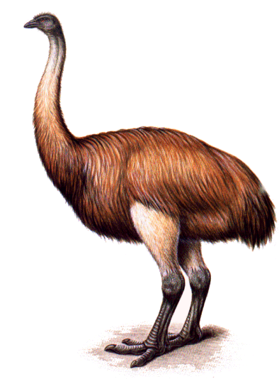
Pruebas Biogeográficas
La DISTRIBUCIÓN GEOGRÁFICA de los seres vivos, o BIOGEOGRAFÍA muestra que la existencia de grupos de especies más o menos parecidas, emparentadas, que habitan lugares relacionados entre si por su proximidad, situación o características, por ejemplo, un conjunto de islas, donde cada especie del grupo se ha adaptado a unas condiciones concretas. La prueba evolutiva aparece porque todas esas especies próximas provienen de una única especie antepasada que originó a todas las demás a medida que pequeños grupos de individuos se adaptaban a las condiciones de un lugar concreto, que eran diferentes a las de otros lugares.
Tal es el caso de los marsupiales australianos. Los marsupiales son un grupo de mamíferos cuyos bebés terminan su desarrollo en bolsas llamadas marsupios, y los placentarios dan a luz hijos completamente desarrollados. Las ardillas voladoras marsupiales se parecen mucho a las ardillas voladoras placentarias de otros continentes que tienen adaptaciones parecidas; sin embargo, estos dos grupos evolucionaron independientemente y las ardillas australianas están más relacionadas con otros marsupiales, muy diferentes a ellas, como los canguros
Pruebas Paleontológicas
Hacen referencia al registro fósil de los seres vivos. Los fósiles se encuentran en rocas sedimentarias, que se forman por la acumulación de sedimentos a lo largo del tiempo. El registro fósil muestra un orden de aparición de las especies. El estudio de los fósiles nos da una idea muy directa de los cambios que sufrieron las especies al transformarse unas en otras; existen muchas series de fósiles de plantas y animales que nos permiten reconstruir cómo se fueron adaptando a las cambiantes condiciones del medio, como las series de erizos de los acantilados ingleses, el paso de reptiles a aves a través del Archaeopterix, o la evolución de los caballos para adaptarse a las grandes praderas abiertas por las que corrían.
Pruebas Anatómicas
Los estudios de anatomía comparada han mostrado que las especies que tienen ancestros comunes tienen similitudes aún en características que ya no cumplen con la misma función debido a que han evolucionado en diferentes ambientes, bajo diferentes presiones selectivas
Quizá son las que más información nos pueden aportar, porque son el reflejo directo de las adaptaciones al medio. En muchos seres vivos existen órganos atrofiados, no funcionales, que aparecen en antepasados antiguos perfectamente funcionales, pero que con el transcurso de las generaciones dejaron de ser útiles; a estos órganos se les denomina ÓRGANOS VESTIGIALES.
Por otro lado, el estudio de la anatomía de distintas especies nos enseña que existen muchas que se parecen mucho, ya que son especies evolutivamente próximas, separadas por una diferente adaptación a medios distintos, es decir, que poseen órganos y estructuras orgánicas muy parecidas anatómicamente ya que tienen el mismo origen evolutivo, son lo que denominamos ÓRGANOS HOMÓLOGOS, como por ejemplo, la aleta de un delfín y el ala de un murciélago, son órganos con la misma estructura interna, pero uno es para nadar y otro para volar.
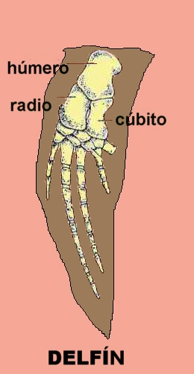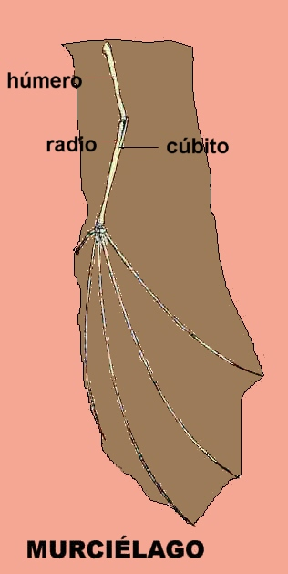
Al mismo tiempo, existen también especies muy separadas evolutivamente que se tienen que adaptar al mismo medio, y por lo tanto desarrollan estructuras similares, los llamados ÓRGANOS ANÁLOGOS, que son patrones anatómicos que han tenido éxito en un medio concreto y por eso varias especies lo imitan.
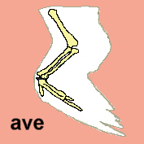
Estos órganos que desempeñan la misma función, pero tienen una constitución anatómica diferente se llaman ÓRGANOS ANÁLOGOS, como el ala de un insecto y el ala de un ave que ya hemos visto, y representan un fenómeno llamado CONVERGENCIA ADAPTATIVA, por el cual los seres vivos repiten fórmulas y diseños que han tenido éxito.
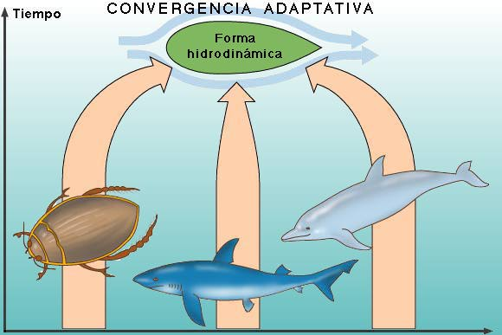
Si los órganos desempeñan funciones distintas, pero tienen la misma anatomía interna se llaman ÓRGANOS HOMÓLOGOS, como son el ala de un ave o la aleta del delfín, y representan la DIVERGENCIA ADAPTATIVA, por la cual los seres vivos modelan sus órganos según su modo de vida, el ambiente en que están, etc.
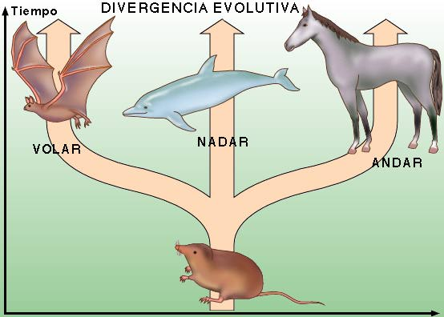
Pruebas Embriológicas
Relacionadas con las pruebas anatómicas, el estudio de los embriones de los vertebrados nos da una interesante visión del desarrollo evolutivo de los grupos de animales, ya que las primeras fases de ese desarrollo son iguales para todos los vertebrados, siendo imposible diferenciarlos entre sí; sólo al ir avanzando el proceso cada grupo de vertebrados tendrá un embrión diferente al del resto, siendo tanto más parecidos cuanto más emparentadas estén las especies. Esto es lo que Haeckel resumió diciendo que la "ontogenia resume a la filogenia".
Pruebas Bioquímicas
Por último, las pruebas más recientes y las que mayores posibilidades presentan, consisten en comparar ciertas moléculas que aparecen en todos los seres vivos de tal manera que esas moléculas son tanto más parecidas cuanto menores diferencias evolutivas hay entre sus poseedores, y al revés; esto se ha hecho sobre todo con proteínas (por ejemplo, proteínas de la sangre) y con ADN.
ACTIVIDAD:
COMPLETA:
- Tipo de roca donde se encuentran los fósiles: _______________________
- Estructuras de las aves, homologas a los brazos humanos________________
- Estructuras que cumplen la misma función y que han evolucionado a partir de un ancestro diferente________________
- Evidencias de la evolución que hacen referencia al registro fósil de los seres vivos____________________
- Evidencias que se basan en características moleculares comunes a todos los seres vivos______________
- Estudio de la distribución geográfica de los organismos______________
- Estructuras que cumplen con funciones diferentes pero que han evolucionado a partir de un ancestro común____________________
- Restos o señales de la actividad de organismos del pasado______________
- Fenómeno por el cual los seres vivos repiten fórmulas y diseños que han tenido éxito_________________
- Rama de la anatomía que estudia las similitudes entre estructuras de los seres vivos_______________
EVALUACIÓN: 1. Presenta un mapa conceptual con las pruebas de la evolución y sus respectivas características
2. Presenta un mapa conceptual indicando las diferentes pruebas anatómicas con ejemplo

INFORMACIÓN GENERAL
DOCENTE: KETTY YADIRA MARTINEZ PILONIETA | GUÍA 6 |  | GRADO: 10
TEMA: MANEJO INTEGRADO DE CULTIVO (MIC) |  | ÁREA: TECNICA AGROPECUARIA

Los invito a desarrollar las actividades donde encontrara información valiosa sobre la técnica de fertilización que se aplica a nuestros cultivos con el fin de incrementar la producción, y ser competitivos en un mercado, es necesario comprender la importancia de reconocer los elementos que se involucran en esta práctica, el fin específico, y la dosificación racional, siendo conscientes de los efectos positivos como negativos que nos pueden producir la aplicación de fertilizantes, cuando se utilizan de forma racional, principio intensamente fomentado por la industria de fertilizantes, sus efectos son favorables y esenciales para la fertilidad del suelo, para el rendimiento y calidad de las cosechas, para la salud humana, aportando los elementos esenciales al metabolismo y el medio ambiente.
En una agricultura moderna, productiva y respetuosa en todas las condiciones medio ambientales, no se puede cuestionar una aplicación adecuada de fertilización.



FORMULACION DE LAS ACTIVIDADES DE APRENDIZAJE
Actividades de Reflexión inicial


Mediante el siguiente experimento los invito a que estudiemos el proceso de absorción de nutrientes en la planta, organizados en grupos máximo de 5 integrante, los cuales se van a encargar de conseguir los materiales necesarios para el desarrollo de esta actividad
MATERIALES:
- Botella o frasco trasparente,
- Rama completa de acelga, perejil o cebolla,
- Tinta de color (azul, rojo, morado…)
- Aceite
- Agua
- Marcadores.
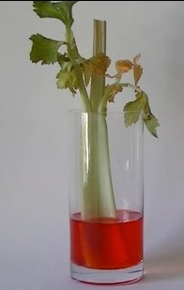
El experimento consiste en disolver en el frasco o vaso, la tinta en agua, agregar una cucharada de aceite, y meter la rama por 24 horas, hacer una pequeña línea sobre el nivel del agua con el marcador y evaluar los resultados de absorción.

Actividades de Contextualización

A partir del experimento trabajado en la actividad anterior, realiza un análisis visual a tu experimento y responde.

- ¿Qué color adquirió el tallo?
- ¿Porque crees se produjo esa coloración?
- ¿Encuentras algún cambio en el volumen del agua?
- ¿Qué función cumplió el aceite?
- ¿Con que podemos comparar el color de la tinta con relación a la nutrición?

ACTIVIDAD 1
TOMAR APUNTES Y CONTESTAR LA PREGUNTAS ANTERIORES PRESENTARLAS POR ESCRITO

Por medio de una mesa redonda virtual, daremos participación a cada aprendiz el cual compartirá los resultados y las respuestas. Toma atenta nota a la información suministrada por los demás grupos y complementa tus respuestas.

Actividades de apropiación del conocimiento

Con el fin de reforzar los conocimientos sobre nutrición y fertilización en plantas, te invito a que tomes apuntes de la siguiente exposición denominada “nutrición mineral”. Posteriormente observa en silencio el siguiente video Nutrición de Plantas con Agricultura Verde - TvAgro por Juan Gonzalo.

Haciendo uso del material de la biblioteca pública o del colegio, desarrolla el TALLER 01 FERTILIZACION (Al final de la Guia), Apóyate en el material de apoyo enviado por la instructora.

Mediante una mesa redonda comparte tus dudas, y permite que tus compañeros den sus opiniones o respuestas ente los diferentes casos.

Actividades de transferencia

Para practicar los conceptos de fertilización y nutrición vegetal; realizaremos una práctica en campo mediante la cual le aplicaremos fertilizante 15-15-15, DAP, 10-20-20 al cultivo de tomate, frijol, y huertas, maíz, café, etc.
Debes tener en cuenta la Dosis en gramos recomendada por cultivo, y por etapa fisiológica, ten en cuenta las siguientes orientaciones. Registra la fecha de fertilización, cantidad, tipo de fertilizante aplicado, número de plantas intervenidas.

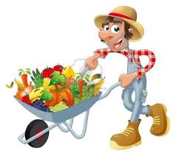

“Tener en cuenta que se debe efectuar una práctica inicial de plateo, para mejorar la incorporación y absorción de nutrientes “

GLOSARIO DE TERMINOS

FERTILIZANTE O ABONO es cualquier tipo de sustancia orgánica o inorgánica que contiene nutrientes en formas asimilables por las plantas, para mantener o incrementar el contenido de estos elementos en el suelo, mejorar la calidad del sustrato a nivel nutricional, estimular el crecimiento vegetativo de las plantas.
LOS NUTRIENTES MINERALES: son aquellos que se han originado en el suelo y han sido divididos en tres grupos: los nutrientes mayores (nitrógeno, fósforo y potasio), los secundarios (calcio, magnesio y azufre) y los menores (boro, cloro, cobre, hierro, manganeso, molibdeno y zinc). Esta división obedece a las cantidades necesarias por parte de las plantas más no a la importancia de los mismos.
ETAPA VEGETATIVA Es el lapso del tiempo durante el cual las plantas llevan a cabo su crecimiento y desarrollo vegetativo. ... Es la aparición, transformación o desaparición rápida de los órganos de las plantas. Se utilizan para dividir el periodo vegetativo en subperiodos.
EL ABONO 15-15-15 es un fertilizante muy completo que permite tener una fuente óptima de los tres macro nutrientes primarios N-P-K, mejorando la calidad de algunas hortalizas de hoja y ornamentales.
EL FOSFATO DIAMÓNICO (DAP): es el fertilizante fosfatado más utilizado en el mundo. El DAP se produce en muchos lugares del mundo y es un producto fertilizante ampliamente comercializado. Uso agrícola. El DAP es una excelente fuente de fósforo (P) y nitrógeno (N) para la nutrición de las plantas.
10-20-20. FERTILIZANTE: complejo granular con altos contenidos de fósforo y potasio, y un aporte complementario de nitrógeno
ACTIVIDADES 2

Envié fotos o videos de la práctica de Fertilización realizada en su finca o granja. Diligenciando formatos de etapa productiva y libreta de campo

ACTIVIDAD 3
TALLER 1. FERTILIZACION
Luego de ver el video propuesto y la presentación sobre Fertilización, responda las preguntas del taller:
- Relacione los aspectos relevantes que se debe tener en cuenta durante la fertilización de su cultivo durante las etapas de: levante, mantenimiento y producción.
- Describa brevemente los impactos que tiene el uso inadecuado de los fertilizantes.
- Que se debe hacer con los empaques o recipientes en los que viene los fertilizantes.
- Que se debe hacer para mitigar los impactos que ha traído el uso inadecuado de los fertilizantes.
- ¿Qué tipos de fertilizantes son los más usados en los cultivos de su región?
- ¿Qué elementos contiene un fertilizante simple?
- ¿Qué elementos tiene un fertilizante compuesto?
- ¿Cuál es su función dentro de la planta?
- ¿Mencione tres ventajas y tres desventajas de fertilizantes químicos y orgánicos?
- ¿Cuáles características encontró entre los cultivos fertilizados y no fertilizados?

EVALUCION
Resolver las 3 actividades y enviar las como ya se ha dicho anteriormente

REFERENTES BIBLIOGRAFICOS
www.anffe.com
nutrición mineral. Ppt
Nutrición de Plantas con Agricultura Verde - TvAgro por Juan Gonzalo.

MATERIAL DE APOYO ENVIADO POR LA INSTRUCTORA DEL SENA EN EL WHATSAAP DEL GRUPO
INFORMACIÓN GENERAL
DOCENTE: KETTY YADIRA MARTINEZ PILONIETA | GUÍA 6 |  | GRADO: 10
TEMA: DANZA Y MUSICA |  | ÁREA: EDUCACION ARTISTICA
¿QUE ES MUSICA? 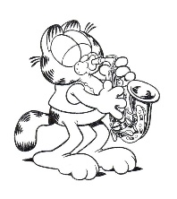 Arte de combinar los sonidos en una secuencia temporal atendiendo a las leyes de la armonía, la melodía y el ritmo, o de producirlos con instrumentos musicales. "estudia música desde muy joven

Conjunto de sonidos sucesivos combinados según este arte, que por lo general producen un efecto estético o expresivo y resultan agradables al oído.
"ponerle música a un texto"
La música, como toda manifestación artística, es un producto cultural con múltiples finalidades, entre otras, la de suscitar una experiencia estética en el oyente, la de expresar sentimientos, emociones, circunstancias, pensamientos o ideas, y cada vez más, cumplir una importante función terapéutica a través de la musicoterapia.
La música, además, cumple una función de vital importancia en el desarrollo cognitivo del ser humano. Colabora con el pensamiento lógico matemático, la adquisición del lenguaje, el desarrollo psicomotriz, las relaciones interpersonales , el aprendizaje de lenguas no nativas y a potenciar la inteligencia emocional entre otros. Por este motivo, la música debe estar presente en cualquier plan educativo ministerial moderno y reconocida como una disciplina imprescindible dentro de la enseñanza obligatoria.
La música es un estímulo que afecta el campo perceptivo del individuo; así, el flujo sonoro puede cumplir con variadas funciones (entretenimiento, comunicación, ambientación, diversión, etc.).

Estas son definiciones de MUSICA existen muchos tipos o variedades musicales cuyos principios fundamentales son la MELODIA, la ARMONIA y el RITMO

ELEMENTOS DE LA MUSICA
- LA MELODÍA es un conjunto de sonidos —concebidos dentro de un ámbito sonoro particular— que suenan sucesivamente uno después de otro (concepción horizontal), y que se percibe con identidad y sentido propio. También los silencios forman parte de la estructura de la melodía, poniendo pausas al "discurso melódico". El resultado es como una frase bien construida semántica y gramaticalmente. Es discutible —en este sentido— si una secuencia dodecafónica podría ser considerada una melodía o no. Cuando hay dos o más melodías simultáneas se denomina contrapunto.
- LA ARMONÍA, bajo una concepción vertical de la sonoridad, y cuya unidad básica es el acorde o tríada, regula la concordancia entre sonidos que suenan simultáneamente y su enlace con sonidos vecinos.
- EL RITMO, es el resultado final de los elementos anteriores, a veces con variaciones muy notorias, pero en una muy general apreciación se trata de la capacidad de generar contraste en la música, esto es provocado por las diferentes dinámicas, timbres, texturas y sonidos. En la práctica se refiere a la acentuación del sonido y la distancia temporal que hay entre el comienzo y el fin del mismo o, dicho de otra manera, su duración.
iniciaremos con la más antigua
LA MÚSICA CLASICA
Surgió tomando elementos de otras tradiciones musicales como: la antigua Grecia, antigua Roma (sobre todo por sus contribuciones teóricas) y la música de la iglesia católica (principalmente el Canto Gregoriano). Los hitos que definieron su rumbo, sin embargo, fue el descubrimiento y posterior desarrollo de la polifonía, así como el posterior desarrollo de la armonía, la revolución musical conocida como el ArsNovay la evolución de la notación musical además del estudio de la estética musical, además del estudio de la estética musical. Con la era de los descubrimientos que comenzó en el siglo XV y posterior colonialismo, la música clásica llego a otros continentes y sufrió una síntesis con las tradiciones musicales de los nuevos territorios
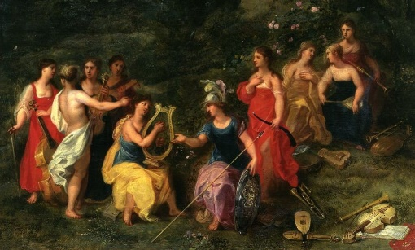Atenea (Minerva) y las Nueve Musas inspiradoras. De la palabra «musa» proviene «música»

INSTRUMENTACION
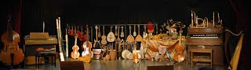
Los compositores clásicos aspiran imbuir a su música de una relación muy profunda entre su contenido afectivo (emocional), y los medios con los que lo logra. Muchas de las obras clásicas más elogiadas hacen uso del desarrollo musical, el proceso por el que un germen, idea o motivo musical es repetido en distintos contextos, o alterados de tal manera que la mente del oyente, conscientemente o no, compara las diferentes versiones. Los géneros clásicos de la forma sonata y la fuga emplean rigurosamente formas de desarrollo musical. Generalmente, las obras de música clásica muestran una gran complejidad musical gracias al uso que hace el compositor del desarrollo, modulación (cambios de tonalidad), variación antes que la exacta repetición, frases musicales que no siempre tienen la misma longitud, contrapunto, polifonía y una armonía sofisticada. Además, muchas obras clásicas bastante largas (de 30 minutos a 3 horas) son construidas a partir de jerarquías de unidades más pequeñas: las frases, los periodos, las secciones y los movimientos. El análisis schenkeriano es una rama de la música que intenta distinguir estos niveles estructurales.
Mientras que el temperamento igual fue gradualmente aceptado como el sistema de afinación en el siglo XVIII, otros tipos de temperamento, de origen histórico, se emplean a menudo en la música de períodos anteriores al Barroco tardío; El clave bien temperado de Johann Sebastian Bach es utilizado como referencia temporal para indicar el comienzo de ese cambio de temperamento. Por ejemplo, la música del Renacimiento inglés se acostumbra a ejecutar con el temperamento medio.
INSTRUMENTOS MAS COMUNES DE LA MUSICA CLASICA
Los instrumentos clásicos Entendemos por instrumentos” clásicos” a aquellos que desde el nacimiento de la orquesta forman parte de la misma o se han ido incorporando a ella. Pueden formar parte de la plantilla estable de la orquesta (p. ej. El violín) o participar de vez en cuando siendo instrumentos invitados (p.ej. El piano, el órgano, la guitarra o el saxofón). Notación occidental
- Familia de la Cuerda Frotada Violín Viola
- Familia de la Cuerda Frotada Violonchelo Contrabajo 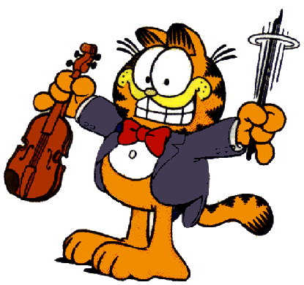
- Familia del viento La familia del viento se divide a su vez en distintas subfamilias: Viento madera: Se trata de instrumentos que producen el sonido cuando el ejecutante sopla a través de un hueco o bisel o hace vibrar una o dos lengüetas o cañas entre los mismos. La mayoría de estos instrumentos están hechos de madera, pero a veces pueden ser de otros materiales: Las cañas o lengüetas se hacen vibrar al pasar la columna de aire a través de los labios En el bisel de la flauta se sopla de forma perpendicular al tubo Boquilla de clarinete: Lengüeta doble lengüeta simple haciendo vibrar la columna de aire. Viento metal: El sonido se produce cuando el ejecutante hace vibrar sus labios entre una boquilla o pieza metálica incrustada en la parte más estrecha del tubo. Diferentes tipos de boquillas
- Viento madera: flautas. Flautín, Aunque están hechos a veces de metal o de madera y metal se consideran tradicionalmente de madera, ya que en su origen lo eran. En estos instrumentos el sonido se produce al soplar a través del bisel. Flauta
- Viento madera: lengüeta simple. En estos instrumentos el sonido se produce al hacer vibrar la caña que va colocada en la boquilla. Clarinete Bajo Clarinete
- Viento madera: lengüeta simple. El saxofón no es un instrumento típico de la orquesta, pero a veces es invitado. Familia de los saxofones Es más moderno que el y el sonido se produce de forma similar a éste
- Viento madera: lengüeta doble. En estos instrumentos el sonido se produce al hacer vibrar las dos cañas. Oboe Corno Inglés
- Viento madera: lengüeta doble. Fagot Contrafagot (el de en medio) En estos instrumentos el sonido se produce al hacer vibrar entre los labios la doble caña o doble lengüeta.
- Viento metal. Trompa Trompeta Tuba En estos instrumentos el sonido se produce al hacer vibrar los labios dentro de la boquilla. Trombón
- Viento metal. Trompa Trompeta Tuba En estos instrumentos el sonido se produce al hacer vibrar los labios dentro de la boquilla. Trombón
- Familia de la Percusión. Esta es la familia más grande y solo estudiaremos los más usuales.
- Instrumentos de láminas. Estos instrumentos suenan al ser golpeados con diferentes tipos de mazas o martillos en el caso de las campanas tubulares. Glockenspiel Campanas tubulares Vibráfono Xilófono Marimba
- Otros instrumentos de percusión. Caja china Temple blocks Castañuelas Cencerro Triángulo Clave
- Otros instrumentos invitados. Piano Arpa Clave Guitarra
- La Orquesta Sinfónica.
ALFABETO SONORO
La música es considerada como el idioma universal, sin embargo es importante conocer el significado de los géneros, ritmos, formatos y estructuras, para apreciarla y entenderla en todas sus dimensiones. Para empezar, hay que entender que la música clásica tiene tres y cuatro movimientos, fragmentos o capítulos.
TERMINOLOGIA GENERAL
CONCIERTO: composición musical, generalmente en tres movimientos, para uno o más
instrumentos solistas acompañados por una orquesta.
ALLEGRO: significa movimiento rápido o animado. Allegro molto, muy rápido; Allegro ma non troppo, no tan rápido; Allegro assai, bastante rápido.
CUARTETO: Composición para cuatro voces o cuatro instrumentos.
SINFONÍA: Conjunto de voces, de instrumentos, o de ambas cosas, que suenan acordes a la vez.
EJECUTANTES: Interpretes.
COMPOSITOR: Autor de la obra.
PRULUDIO: autor de la obra.
CANON: Composición de contrapunto en que sucesivamente van entrando las voces, repitiendo o imitando cada una el canto de la que le antecede.
FUGA: Composición que gira sobre un tema y su contrapunto, repetidos con cierto artificio por diferentes tonos.
SONATA: Composición musical, para uno o más instrumentos, que consta generalmente de tres o cuatro movimientos. La sonata para orquesta se llama sinfonía, la sonata para un instrumento solista se llama concierto, y la sonata para cuarteto de cuerdas se llama cuarteto de cuerda.
FORMAS MUSICALES
Las formas musicales existentes a lo largo de la historia son muy numerosas y variopintas. En las siguientes secciones hemos resumido aquellas más conocidas y relevantes.
ARIA: Pieza musical para ser cantada por una voz solista, habitualmente con acompañamiento orquestal y como parte de una ópera o de una zarzuela. Es similar al mundo de las suites, al ser una pieza de carácter cantabile, de movimiento lento, ternaria o binaria y con profusa ornamentación.
BALLET: Forma de danza cuyos movimientos se basan en el control total y absoluto del cuerpo, el cual se debe enseñar desde temprana edad. Participan invariablemente las manos, brazos, tronco, cabeza, pies, rodillas, todo el cuerpo en una conjunción simultánea de dinámica muscular y mental que debe expresarse
en total armonía de movimientos. También se utiliza el término ballet para designar una pieza musical compuesta, a propósito, para ser interpretada por medio de la danza.
CONCERTANTE: Parte de una ópera en la que todos o la mayoría de los personajes cantan junto con el coro, entrelazando sus líneas vocales en forma contrapuntística.
CONCIERTO: Forma musical en la que se compone una obra para un instrumento solista (o en algunos casos también con orquesta incluida), que usualmente es de tres movimientos que siguen un patrón de “rápido – lento – rápido”. También es llamada así a una actuación musical en que se ejecutan “composiciones sueltas”.
DIVERTIMENTO: Forma musical (muy popular durante el siglo XX) compuesta para un reducido número de instrumentos, formada por movimientos de danza cortos, simples y libres en su conjunto.
FANTASÍA: Forma musical libre que se distingue por su carácter improvisatorio e imaginativo, más que por una estructuración rígida de los temas, que permite al compositor una mayor expresividad musical relajando las restricciones inherentes a otras formas tradicionales más rígidas (como la sonata o la fuga).
FUGA: Procedimiento musical en el cual se superponen ideas musicales llamadas “sujetos”. Su composición consiste en el uso de la polifonía vertebrada por el contrapunto entre varias voces o líneas instrumentales (de igual importancia), basado en la imitación o reiteración de melodías en diferentes tonalidades y en el desarrollo estructurado de los temas expuestos.
LIED: Canción lírica breve cuya letra es un poema al que se ha puesto música, que está escrita para voz solista y acompañamiento (generalmente de piano).
MARCHA: Obra musical que entra dentro de las composiciones definidas por el movimiento o por el ritmo. Se estructura en compás binario o cuaternario, aunque el más común es el binario. Su ritmo lleva a la división de los tiempos en dos valores desiguales, y es el primero más largo que el segundo, para lo que se suele usar el puntillo. De esta manera, se consigue una acentuación que ayuda a llevar el paso.
MISA: Composición coral que traslada a la música secciones fijas de la liturgia eucarística. Pueden ser a cappella (para voz humana sola) o acompañadas por los instrumentos musicales, hasta incluir una orquesta completa.
MÚSICA DE CÁMARA: Música escrita para ser interpretada por un grupo reducido de músicos, generalmente de carácter instrumental, y en la cual cada instrumento tiene su parte protagonista.
OBERTURA: Composición instrumental concebida como introducción de una obra musical larga (especialmente una ópera o un oratorio), con la cual no suele estar relacionada temáticamente. También es llamada así a la composición instrumental derivada de la anterior pero destinada a ser una pieza de concierto independiente.
ÓPERA: Género de música teatral en el que una acción escénica es armonizada y cantada. Tiene acompañamiento instrumental, y los actores utilizan estilos poco comunes al cantar.
POEMA SINFÓNICO: Obra de origen extra musical, de carácter poético literario, cuya finalidad es mover sentimientos y despertar sensaciones, o describir una escena mediante la música. Generalmente consta de un único movimiento y está escrito para orquesta, aunque puede ser para piano o para pequeñas formaciones instrumentales.
POLKA: Baile de pareja originario del centro de Europa, de movimiento rápido y muy popular en el siglo XIX. También se llama así a la composición musical que acompaña a este baile, formada por un compás de dos por cuatro.
PRELUDIO: Pieza musical breve, usualmente sin una forma interna particular, que puede servir como introducción a los siguientes movimientos de una obra, usualmente más grandes y complejos.
RAPSODIA: Pieza musical característica del romanticismo compuesta por diferentes partes temáticas unidas libremente y sin relación alguna entre ellas. Es frecuente que estén divididas en dos secciones, una dramática y lenta y otra más rápida y dinámica, consiguiendo así una composición de efecto brillante.
RÉQUIEM (O MISA DE RÉQUIEM): Es un servicio litúrgico de la Iglesia católica en el que se ruega por las almas de los difuntos. Tiene lugar justo antes del entierro o en las ceremonias de conmemoración o recuerdo.
SERENATA: Forma musical que alcanzó enorme popularidad durante el siglo XVIII, y que fue concebida para orquesta de cuerda, de viento, mixta o conjunto de cámara. Se tocaba por la tarde, al anochecer, y su origen está en las baladas que los enamorados cantaban frente a las ventanas de la amada al atardecer.
SINFONÍA: Tipo de composición musical para orquesta (aunque actualmente es común encontrar sinfonías para pocos instrumentos), dividida en cuatro movimientos, cada uno con un momento y estructura diferente. Son famosas las sinfonías de Haydn, Mozart y Beethoven en el período clásico.
SINFONÍA CONCERTANTE: Forma musical mezcla de los géneros sinfonía (no pone particularmente al solista como centro de atención) y concierto (tiene uno o más solistas).
SONATA: Nombre dado a distintas formas musicales empleadas desde el período barroco hasta las experiencias más futurísticas de la música contemporánea. Según el modelo clásico, por sonata se entiende tanto una pieza musical completa como un procedimiento compositivo que utiliza dos temas generalmente contrastantes.
SUITE: Forma musical compuesta por varios movimientos instrumentales breves, de carácter dancístico. Para que se mantenga la unidad interna, todos sus pasajes se componen en la misma tonalidad o en su relativo menor.
TARANTELA: Forma musical tradicional del sur Italia (conocida desde el XVII), particularmente vivaz, acompañada de una danza desenfrenada, que era tocada en ceremonias para curar a quienes se creía víctimas de mordedura de una araña legendaria, la tarántula.

TOCATA: Pieza de la música renacentista y música barroca para instrumentos de tecla, como el clave o el órgano, normalmente con una forma libre que en general enfatiza la destreza del intérprete. Menos frecuentemente se utiliza para referirse a trabajos para múltiples instrumentos.

VALS: Elegante baile musical (originario del siglo XII en Austria), cuya característica más significativa es que sus compases son de 3/4. En su origen tenía un movimiento lento, aunque ahora se ha convertido en una danza de ritmo vivo y rápido.
ACTIVIDAD EVALUATIVA
- Definir los siguientes términos: Musas, Barroco, Armonía, Tocata, Marimba, Preludio, Música, Mozart, Sinfonía, Aria, Tarantela.
- Como y donde se originó la música clásica
- Nombre los elementos de la música y explíquelos
- Dentro de las diferentes formas de la música clásicas, cuales conoces o le llaman la atención
- A que se refieres cuando una persona canta A CAPPELLA
- Realizar un crucigrama con el tema de 10 palabras horizontales y 10 palabras verticales
- Dibujar o conseguir la imagen de los instrumentos más importantes para la interpretación de este tipo de música; mínimo 10 instrumentos.
- Con sus palabras diga para usted que es música en términos generales
WEBGRAFIA: https://es.wikipedia.org/wiki/M%C3%BAsica#Historia https://planetamusik.com/blog/los-mejores-compositores-musica-clasica/ http://webipedia.es/musica/tutoriales/musica-clasica-teoria-musical/
NOTA: ESTÁ PENDIENTE LA PARTE PRÁCTICA DE LAS GUÍAS 4 Y 5



INFORMACIÓN GENERAL
ESTUDIANTE: | Guía: 6 | GRADO: 10°
TEMA: Present perfect tense – Reading comprehension | ÁREA: Idioma extranjero
DOCENTE: Samuel F. Cardenas.

Conceptualización: El presente perfecto se utiliza para indicar una acción que empezó en el pasado y aún perdura.
En este tiempo verbal utilizamos el auxiliar HAVE + el participio pasado del verbo principal. Si este verbo es regular el participio se forma igual que el pasado simple con _ED. Ex: play – played, work – worked, practice – practiced.
Los verbos irregulares o no cambian nada Ex: cut, o tienen otros cambios: Drive: Driven; buy: bought. Buscar en el diccionario los participios de los principales verbos irregulares (tercera columna)
SINCE: (DESDE) Indicates when the action began.Indica cuando inició la acción.) Ex: I have lived in Colombia since 2003.
FOR: (POR) Indicates the period of time. (Indica el periodo de tiempo.) I’ve lived in Colombia for 17 years.

La preposición for indica cuánto tiempo; since desde cuándo.
Past Present Future
He has had the car for 24 years (Él ha tenido el carro por 24 años)

He has had the car since 1996. (Él ha tenido el carro desde 1996)
Escriba en el espacio la forma correcta del verbo en presente perfecto utilizando el verbo entre paréntesis.

DISCOUNT SHOPPING IN SPAIN

The discounted shopping periods in Spain (called also “rebajas”) always 1 have been (be) a good opportunity to buy things. For many years, in January and July, shpos 2 __________________ (offer) big discounts on their old products, from 30% at the start of the sale, up to 70% in the final few weeks. The 7th January is the most popular day of the year for discount shopping. Many people go shopping during the rebajas because they 3 _______________ (save) money to buy ítems at the lower prices. It is also a very important time for shop owners -some shops 4 ________________ (make) 20% of their yearly sales during the rebajas.
In the past, the regional governments in Spain have controlled the dates of rebajas carefully to be certain that shops 5 __________ (give) genuine discounts. The government ended yhis practice in 2012, but most shops 6 _______________ (continue) to have their discount shopping period at the same times every year.
Lea el artículo y responda las preguntas.
1. When do shops in Spain have their discount shopping periods?
2. What is the biggest discount you can receive during thje rebajas?
3. Why is the rebajas pewriod important for shop owners?
4. When did the government in Spain end their control of the rebajas?

WORD SEARCH Localice los verbos en participio y en el cuadro de abajo escriba la forma básica del verbo.
l | f | s | w | o | d | d | r | a | w | n | d | f | t | f | n | k | h | j | n
c | i | o | d | t | z | g | o | n | e | n | o | p | e | a | p | r | d | y | g
l | o | v | r | t | v | p | v | o | l | v | n | s | f | l | o | p | r | i | b
o | r | s | o | g | e | k | b | i | n | g | e | e | o | l | t | l | e | j | r
x | k | c | t | i | o | f | n | o | c | o | m | e | n | e | o | l | a | e | o
t | y | l | m | o | y | t | m | o | u | r | y | d | w | n | l | l | m | a | k
m | y | v | d | l | d | f | t | s | w | g | v | g | k | c | f | e | t | t | e
n | b | e | l | c | r | d | o | e | l | n | h | c | h | r | v | t | g | e | n
o | a | p | q | e | u | l | f | e | n | j | x | t | a | h | l | n | u | n | h
x | n | r | z | m | n | h | m | z | m | q | c | u | d | t | z | p | c | y | x
k | z | f | g | p | k | t | a | g | p | s | m | f | l | o | w | n | m | s | z
f | t | a | o | e | b | r | o | u | g | h | t | p | t | f | w | m | a | r | q
a | n | k | b | u | p | a | x | w | k | d | r | i | v | e | n | m | w | x | x
o | v | r | z | o | n | d | s | b | d | a | s | l | e | a | r | n | t | f | s
j | b | u | i | l | t | d | x | o | u | z | h | q | w | y | d | c | v | m | r
n | h | i | t | u | l | o | s | t | s | l | p | v | g | d | q | y | u | g | l

IRREGULAR VERBS

Participle | Basic form |  | Participle | Basic form |  | Participle | Basic form
Cost |  |  | found |  |  | done
broken | brake |  | come |  |  | bought
built |  |  | flown |  |  | had
lent |  |  | let |  |  | learnt
felt |  |  | driven |  |  | drawn
gone |  |  | fallen |  |  | hit
forgotten |  |  | drunk |  |  | dreamt
brought |  |  | eaten |  |  | lost
known

Lea el texto acerca de Angelina Jolie y complételo con la forma correcta del verbo que esta entre paréntesis en presente perfecto.

Angelina Jolie is an American actress, she’s not only famous for her acting career and her charity work with the United Nations, but it has emerged (emerge) that Jolie has a huge knife collection. Exactly how many knives Jolie has _______________ (buy) over the years is not known. But what is known is that Jolie has ___________ (collect) knives since she was 12 years old when her mum bought Jolie her first knife. This means that Jolie has ____________ (have) this strange hobby for more than 28 years. It has also ___________ (be) revealed that Jolie has ____________ (pay) more than $20.000 USD for one knife, and has ______________ (spend) hundreds of thousands of dollars since she started her collection.

Answer the questions about the reading above. Responda las preguntas acerca del texto de angelina Jolie. Utilice respuestas largas.

1. What does Angelina Jolie do? _____________________________________________________________
2. What`s Angelina`s hobby? ________________________________________________________________
3. When did she begin her hobby? ____________________________________________________________
4. How much has she paid for her most expensive knife?___________________________________________
5. How old was Angelina when got her first knife?_________________________________________________
6. How did she get it?_______________________________________________________________________
7. How long has she had this hobby?___________________________________________________________

Seleccione la opción correcta
SHOPPING IN COLOMBIA
December has always been a time to go shopping in Colombia. However, Colombians 5. have started / have learned to forget some Christmas traditions because they 6. have done / have become a consumer society.
In the past they prayed to baby Jesus in the “novena” and sang carols. Today these traditions 7. have increased / have diminished because new generations think that Christmas means going shopping.
Responda en Inglés las preguntas acerca de la lectura anterior.

Questions on Colombia
1. What has traditionally been the time to go shopping in Colombia?_____________________________________
2. Why have Colombians started to forget some Christmas traditions?___________________________________
3. What was a Christmas tradition in the past?______________________________________________________

A. Shopping in the United States
Americans 1. have lived / have celebrated Black Friday since 1932. It is the day after Thanksgiving Day in the US. It 2. has been / has had the biggest shopping day of the year ever since because many shops offer low prices on many items. Since 1932, shops 3. have opened / have closed their doors at 5.00 a.m. Hundreds of customers come in quickly to buy Christmas presents. In recent years, shoppers 4. have chosen / have visited to shop online because they don’t like the crowds.
Questions on Black Friday. Responda en Inglés acerca de la lectura anterior.
1. How long have Americans celebrated Black Friday?______________________
2. When do Americans celebrate Black Friday?____________________________
3. Why do they shop on Black Friday?___________________________________
4. What shopping options have Americans chosen?___________________________________________________________
CHOOSE THE CORRECT OPTION (SELECCIONE LA OPCIÓN CORRECTA)
1. Jenny has been a shopaholic she was21 years old.  a. for b. since c. already d. yet  2. I shop responsibly. I don’t shop .  a. carefully b. cautiously c. carelessly d. correctly  3. Sara is a compulsive shopper. She is a  a. shopaholic b. hobby c. income d. waste  4. Tammy has three hoodies this month.  a. buy b. bought c. buys d. buying  5. We have decided what to buy.  a. already b. yet c. for d. since | 6. Alberto has collected cars 20 years.  a. already b. yet c. for d. since  7. My parents bought me a to see the stars with.  a. tent b. selfie c. hoodie stick d. telescope  8. Sally hasn’t seen the present .  a. already b. yet c. for d. since  9. can help prevent buying things irresponsibly.  a. Making a shopping list b. Taking your credit card  c. Lying about what you buy d. Going to discount sales  10. I don’t my income. I spend my money carefully.  a. harmful b. hobby c. earn d. waste
2. Look at the feelings in the box. Then use them to complete the sentences.

A. If you have a positive body image, you are probably a happy person.
B. If you always worry about you look like, you become______________.
C. If you have high self-esteem, you are a _______________ person.
D. If you think you should be perfect in everything, you will get. _________________________
INFORMACIÓN GENERAL
DOCENTE: LUZ MERY RODRIGUEZ AMADO |  | Guía 6 | GRADO:  10
TEMA:  FLEXIBILIDAD MUSCULO Y SALUD. | ÁREA:  EDUCACION FISICA DEPORTE Y RECREACION
MOTIVACION. Comprender como aplicar los estiramientos después de haber trabajado físicamente un musculo.
CONCEPTUALIZACION
Leer detenidamente y consignar en el cuaderno aspectos importantes del contenido conceptual.
Revisar los aspectos relacionados con el presente tema que se encuentra en la guía anterior sobre flexibilidad.
Los estiramientos en la actividad física. | .

Cuando hablamos del entrenamiento de las cualidades físicas todos entendemos que estamos tratando de la mejora de la fuerza, la resistencia o la velocidad y de las cualidades derivadas de las mismas: fuerza máxima, fuerza resistencia, fuerza explosiva, resistencia de velocidad, agilidad, velocidad de reacción, velocidad gestual o resistencia muscular localizada. Pero si atendemos a algunos teóricos del entrenamiento, veremos que la movilidad articular no es considerada como una cualidad física. El motivo que justifica tal exclusión es que el entrenamiento de la movilidad no causa un efecto de mejora directo en ninguno de los sistemas orgánicos que sí se ven mejorados con el trabajo de las cualidades físicas antes mencionadas. Lo cierto es que la movilidad articular, sea o no considerada como una cualidad física, es una capacidad que debe ser mejorada para posibilitar el pleno desarrollo del potencial físico de rendimiento. Para poder entender tal necesidad debemos, en primer lugar, saber en qué consiste tal cualidad, cuales son los factores que la limitan, como mejorarla y qué influencia ejerce sobre el resto de cualidades físicas.
EL MÚSCULO
El músculo es una máquina con capacidad para transformar la energía química en trabajo mecánico. Existen tres tipos de músculos: el liso o involuntario, el cardíaco y el estriado que recibe su nombre del aspecto que le confieren las fibras filiformes que presentan bandas oscuras y claras de forma alterna. La principal función del músculo estriado es el movimiento y el mantenimiento de la postura. Pero además del componente contráctil, también encontramos una serie de elementos elásticos de tejido conjuntivo que sirven para proteger al músculo de las posibles lesiones ocasionadas por estiramientos bruscos o forzados.
Si analizamos una fibra muscular al microscopio observaremos que está compuesta de varias unidades contráctiles que reciben el nombre de sarcómero. Varios sarcómeros dispuestos en serie forman una miofibrilla, varias miofibrillas dispuestas en paralelo forman una fibra, recubierta de una membrana de tejido conjuntivo llamada endomisio y un paquete de éstas da origen a un fascículo recubierto, a su vez, por una membrana que recibe el nombre de perimisio. Por último, varios fascículos conforman un músculo que se halla recubierto por el epimisio o fascia.
La forma en que un músculo se opone al estiramiento viene dada por dos factores:
1. El grado de tensión acumulada de forma pasiva o tono muscular que depende del grado de activación del sistema nervioso. Ello significa que para estirar un músculo debemos, en primer lugar, reducir al máximo la tensión muscular, lo cual se logrará mediante el calentamiento previo y el estado de relajación que el sujeto haya sido capaz de alcanzar previamente. Normalmente, el tiempo que precisaremos para alcanzar dicho estado variará de un músculo a otro y dependerá de la función del mismo. Los músculos antigravitatorios y los que desarrollan un trabajo más intenso de forma regular, tardan más en relajarse (erectores espinales, lumbares, isquiotibiales, gemelos o trapecios).
2. Por la resistencia que ofrece el tejido conjuntivo y que se cifra en un 41% del total de la resistencia que ofrece el músculo a ser estirado. Cuando el estiramiento alcanza a la fascia muscular, se torna doloroso si se llega a ciertos límites. Podríamos decir que es la parte difícil del estiramiento y la que hace desistir a más de uno. Existen dos tipos de tejido conjuntivo que pueden afectar significativamente la amplitud de movimiento: el tejido conjuntivo fibroso y el tejido conjuntivo elástico. El primero, está formado primordialmente por fibras colágenas de gran resistencia y prácticamente inextensibles. Las investigaciones indican que las fibras microscópicas pueden ser estiradas hasta un máximo de sólo casi el 10% de su longitud original antes de llegar a romperse. El tejido conjuntivo fibroso forma aponeurosis, fascias, ligamentos y tendones. La resistencia al estiramiento que ofrecen las fibras de colágeno, se ve incrementada por la formación de enlaces cruzados entre las subfibrillas, los filamentos y las fibras colágenas. El colágeno está siendo producido y desintegrado de forma continua y simultánea. Si la producción excede a la desintegración, se forman más enlaces cruzados y la estructura es más resistente al estiramiento. Inversamente, si la desintegración del colágeno excede a la producción, ocurre lo contrario. El ejercicio físico y la movilización son un factor preventivo en la formación de enlaces cruzados. La inactividad o inmovilización favorecen, por contra, su formación disminuyendo la capacidad de elongación de un músculo. Con el envejecimiento, tiene lugar un proceso de deshidratación, un aumento en el diámetro de las fibras de colágeno y una cristalización de las mismas, lo cual aumenta la rigidez y la resistencia a la deformación. La pérdida de agua reduce la distancia crítica entre las fibras colágenas, por ello, las fibras de tejido conjuntivo se pondrán en contacto y eventualmente se pegarán, favoreciendo así la formación de puentes cruzados.
El tejido conjuntivo elástico muestra una predominancia de elastina y es un componente estructural primordial del tejido vivo. Existe una gran cantidad de tejido elástico en el sarcolema de la fibra muscular (tejido conjuntivo que envuelve el sarcómero), lo que determina el posible grado de extensibilidad de las células musculares. Solamente cuando las fibras elásticas son estiradas hasta casi el 150% de su longitud original llegan a alcanzar su punto de ruptura. Las fibras elásticas desempeñan una variedad de funciones, incluyendo la difusión de la tensión que se origina en puntos aislados, aumentando la coordinación de los movimientos rítmicos de las partes del cuerpo, conservando la energía por el mantenimiento del tono durante la relajación de los elementos musculares, brindando una defensa contra las fuerzas excesivas y ayudando a los órganos a recuperar su configuración normal una vez que han cesado todas las fuerzas. Como en el caso anterior, con el envejecimiento, las fibras elásticas sufren cambios físicos y biomecánicos específicos, tales como: fragmentación, desgaste, calcificación y otras mineralizaciones y un número incrementado de puentes cruzados que suponen una progresiva pérdida de elasticidad.

EL TENDÓN
Los músculos están unidos a los huesos por medio de unos cordones muy resistentes llamados tendones, cuya función es transmitir tensión a los huesos. Es por ello que los tendones son prácticamente inextensibles y su oposición al estiramiento alcanza el 10%. Si durante un estiramiento forzado notáramos dolor en los tendones de inserción del músculo estirado lo más prudente sería abandonar y averiguar las causas.
LA CÁPSULA ARTICULAR Y LOS LIGAMENTOS
Una articulación es la unión de dos huesos y puede ser móvil (diartrosis), escasamente móvil (anfiartosis) o totalmente inmóvil (sinartrosis). Obviamente las primeras son las que nos interesan como motivo de trabajo. Su estructura está recubierta por la llamada cápsula articular que mantiene, junto con los ligamentos intra y extracapsulares, la cohesión de las carillas articulares de los huesos y al mismo tiempo permite un cierto grado de movimiento. La resistencia que ofrece al estiramiento se cifra en un 47%. Esta claro que nunca debemos llegar a forzar una estructura articular ya que ello significaría una progresiva pérdida de cohesión y estabilidad con graves riesgos de lesión.
BENEFICIOS DE LA MEJORA DE LA ELASTICIDAD MUSCULAR
En primer lugar, debemos entender que la movilidad articular es una cualidad involutiva, lo cual significa que nacemos con el máximo grado y a medida que transcurren los años vamos perdiendo capacidad en mayor o menor medida según una serie de condicionantes: sexo, actividad deportiva, actividad cotidiana, accidentes, lesiones, etc. La determinación del grado de movilidad para cada articulación no puede generalizarse y debe partir de un cuidadoso estudio individualizado llevado a cabo por un profesional con el debido criterio. Insistimos en el hecho de que una movilidad articular excesiva va en detrimento de la estabilidad y sostén deseables y puede predisponer a lesiones articulares.
La ausencia de una movilidad óptima y un acortamiento muscular indeseable en ciertos músculos acarrea serios perjuicios, entre los que cabe destacar por más frecuentes: la desviación de la postura, la escasa adaptabilidad de los músculos ante movimientos explosivos, la mala coordinación, un gasto calórico añadido consecuencia del esfuerzo que deben realizar los músculos agonistas para vencer la resistencia pasiva de los antagonistas acortados o roturas fibrilares cuando el músculo es exigido en un estiramiento brusco o forzado. Por contra, un músculo elástico permite una mayor fluidez en los movimientos lo cual es esencial en aquellos deportes que exigen un alto grado de coordinación, así mismo, permite asumir, con menor impacto, los cambios rápidos de tensión, especialmente en el tránsito de la fase negativa a la positiva durante una contracción isotónica. Una mayor capacidad elástica del músculo permite un preestiramiento más eficaz durante los movimientos explosivos y además, previene de cierto tipo de lesiones. Conviene saber que la fibra muscular se adapta al estiramiento aumentando el número de sarcómeros a nivel de los extremos de la fibra. Experimentos llevados a cabo con gatos a los que se les inmovilizó con un vendaje de yeso el músculo sóleo demostraron que éste se adaptó incrementando el número de sarcómeros en un 20%. Una vez liberado el músculo, éste se reajustó rápidamente a la longitud original. Cuando el miembro fue inmovilizado con el músculo en su posición de encogimiento, se descubrió que las fibras musculares habían perdido el 40% de los sarcómeros en serie. Estos estudios parecen demostrar que el ajuste de la cantidad de sarcómeros a la longitud funcional de los músculos no parece estar directamente bajo control neuronal. Más bien, parece ser una respuesta a la cantidad de tensión pasiva a la cual está sometido el músculo. El deportista que goza de un buen rango de recorrido articular puede enfrentarse con mayor eficacia a situaciones en las cuales sus articulaciones son exigidas hasta límites de alto riesgo, como sería el caso de la gimnasia artística o los lanzadores en atletismo. También en los deportes de contacto donde se producen situaciones de choque y caídas, una articulación flexible absorbe mejor el impacto evitando posibles lesiones o aminorando sus efectos si ésta llega a producirse. A pesar de todo ello, no debemos inclinarnos a pensar que entrenando la elasticidad ya estamos a salvo de sufrir lesiones. Muchos practicantes de deporte creen que un buen nivel de elasticidad es un garante para poder asumir ciertos riesgos durante la práctica atlética y se arriesgan hasta límites imprudentes. Yo siempre digo que la elasticidad es como una armadura que puede salvarte frente a una flecha o un cuchillo, pero nada puede hacer frente a un arma de fuego.
Bien, hasta aquí la primera parte de este artículo sobre los estiramientos que espero haya servido para sentar las bases de lo que debe ser una práctica correcta y que tendrá su continuidad en un próximo artículo que tratará sobre aspectos metodológicos y prácticos del entrenamiento de la elasticidad muscular.
METODOLOGIA DEL ESTIRAMIENTO
En esta segunda parte del entrenamiento de la movilidad articular vamos a tratar de aspectos metodológicos y prácticos de los estiramientos. Analizaremos los métodos existentes, sus ventajas e inconvenientes y ofreceremos una guía práctica para crear y desarrollar un programa de estiramientos eficaz y seguro.
CUANDO ESTIRAR
El entrenamiento de la movilidad articular puede estructurarse como un contenido más dentro de la sesión de entrenamiento. Concretamente, me quiero referir aquí a la sesión de musculación. Los estiramientos se pueden llevar a cabo dentro del apartado de calentamiento, durante el entrenamiento y al finalizar el mismo. En cada caso, el objetivo será distinto y en consecuencia, la intensidad deberá adaptarse a fin de optimizar los efectos positivos del estiramiento. Por otro lado, también pueden destinarse sesiones específicas al entrenamiento de la elasticidad con el objeto de incrementar la movilidad articular.
Estiramientos durante el calentamiento: El objetivo será dotar al músculo de la elasticidad necesaria para permitir un arco de recorrido adecuado a las exigencias del ejercicio que se vaya a ejecutar durante el entrenamiento. Sabido es que cuando un músculo está frío su elasticidad está disminuida y ello perjudica seriamente la capacidad de alcanzar recorridos óptimos durante la ejecución de un movimiento. No se trata de incrementar la elasticidad del músculo, sino de recuperar la que en condiciones ideales ya se posee por haberla trabajado anteriormente. La intensidad del estiramiento no debe ser elevada, sino aquella que permita conseguir la extensibilidad ya ganada con anterioridad.
Estiramientos durante el entrenamiento: En este caso, el objetivo es frenar, en lo posible, la pérdida de elasticidad que se produce como consecuencia del entrenamiento con peso y que obedece fundamentalmente a un progresivo aumento del tono muscular por la activación de un número creciente de fibras musculares que son requeridas para hacer frente al esfuerzo de alta intensidad. La intensidad será menor que en el caso anterior por cuanto un estiramiento forzado podría provocar daños estructurales en las miofibrillas y una pérdida de eficacia contráctil. Se trataría, más bien, de favorecer la relajación de los músculos entrenados y mejorar el riego sanguíneo, facilitando así su recuperación.
Estiramientos después del entrenamiento: El objetivo sería, en este caso, favorecer la disminución del tono muscular y facilitar el riego sanguíneo. Como ya hemos mencionado, ello repercutirá positivamente en la posterior recuperación muscular. La intensidad será media y en ningún caso deberemos llegar al punto de sentir dolor.
Estiramientos en sesiones específicas: El desarrollo de la elasticidad muscular es un proceso lento ya que merced a la estimulación del reflejo miotático, el músculo se resiste activamente al estiramiento. La magnitud de la contracción que se opone al estiramiento es proporcional a la magnitud del mismo. Conviene saber que un estiramiento rápido e intenso favorece la deformación elástica, recuperable, del tejido. Ello puede convenir a un saltador o a un lanzador para obtener un impulso más potente durante la ejecución del gesto técnico, pero no es recomendable para mejorar la elasticidad. Para ello es mejor aplicar una fuerza débil y de larga duración que intensificará la deformación plástica. Por otro lado, la aplicación de una fuerza elevada tiene un grado mayor de riesgo de provocar una posible ruptura del tejido. La temperatura tiene una influencia importante sobre el comportamiento mecánico del tejido conjuntivo bajo una carga ténsil. Mientras se eleva la temperatura del tejido, decrece la rigidez y se incrementa la extensibilidad. Ello está relacionado con el aumento progresivo de las propiedades de fluidez viscosa del colágeno cuando es calentado, lo cual aumenta su tolerancia al estiramiento y reduce la posibilidad de sufrir lesiones estructurales. Debemos añadir, al respecto, que a la luz de las informaciones que poseemos, constituye un error plantear calentamientos basándose en los estiramientos, ya que éstos por sí solos no elevan la temperatura corporal lo suficiente para hacer frente a demandas físicas elevadas. Así mismo, como ya se ha dicho, estirar un músculo frío puede dañarlo seriamente. Otro dato interesante es el hecho de que un músculo que ha sido estirado, previo calentamiento, y que se deja enfriar mientras se mantiene la fuerza tensora de estiramiento, mantiene un grado significativo de deformación plástica en comparación con la retirada de la fuerza tensora mientras su temperatura es elevada. Evidentemente, el enfriamiento del tejido antes de la liberación de la tensión permite a la microestructura colágena reestabilizarse más en relación con su nueva longitud estirada.
Por todo ello, para entrenar la elasticidad muscular deben descartarse los métodos que se basan en estiramientos bruscos realizados mediante movimientos balísticos o rebotes y máxime si el músculo está frío.
COMO ESTIRAR A continuación, vamos a efectuar un repaso de los métodos más utilizados para mejorar la elasticidad muscular y concluiremos recomendando aquellos que han demostrado la mejor relación eficacia-riesgo.
1. Método pasivo estático:
El estiramiento se realiza mediante la asistencia de un compañero que moviliza el segmento interesado hasta alcanzar el tope articular. El sujeto pasivo no ejerce ningún tipo de fuerza, lo que permite una casi total relajación, condición indispensable para conseguir un buen estiramiento. Una vez alcanzado el máximo estiramiento, se mantiene la posición durante unos segundos y a continuación se regresa a la posición de partida. La única dificultad en la aplicación de este método surge de la necesidad de contar con un compañero experto que conozca los músculos y la técnica correcta del estiramiento. A partir de aquí, la comunicación entre sujeto pasivo y sujeto activo debe ser constante a fin y efecto de sacar el máximo partido de la técnica y no causar ningún daño muscular o tendinoso durante su desarrollo.
2. Método pasivo dinámico:
El estiramiento es efectuado por un compañero pero, en este caso, el segmento no permanece inmóvil sino que alcanza la posición final mediante sucesivos movimientos de corto recorrido (rebotes) o movimientos de carácter balístico. Como ya se ha dicho este método no debe aplicarse.
3. Método activo estático:
En este caso es la acción muscular del ejecutante la que efectúa el estiramiento pudiéndose valer, si es necesario, de algún medio material de asistencia (picas, bancos, espalderas, etc.). Como en el primer método, se mantiene la posición de máximo estiramiento durante unos segundos y a continuación se procede a retirar la tensión. Es el más utilizado por cuanto no precisa de la asistencia de ningún compañero y goza, prácticamente, de las mismas ventajas que cualquier método estático.
4. Método activo dinámico:
El estiramiento se produce mediante sucesivos movimientos de carácter balístico o mediante rebotes merced a la acción del ejecutante. Son bastante comunes en la práctica deportiva, sobre todo en aquellos deportes con una componente de velocidad y que además, requieren gran movilidad articular (artes marciales, gimnasia artística...). Llegados a este punto conviene saber que una buena movilidad articular puede no manifestarse plenamente en un movimiento por debilidad de los músculos agonistas responsables del gesto. Dicho con un ejemplo, un sujeto puede ser capaz de elevar una pierna hasta tocar el pecho apoyándola en una pared (forma pasiva), pero ser incapaz de elevarla con la acción de los músculos flexores de la cadera (forma activa). En este caso, la práctica de ejercicios de fuerza y potencia que busquen acercarse al máximo a los topes articulares, estará justificada con el objeto de alcanzar el perfeccionamiento en determinadas técnicas.
Ahora bien, debe quedar claro que la práctica de dichos ejercicios no tiene por objeto mejorar la elasticidad muscular, sino expresar todo el potencial elástico alcanzado previamente con métodos estáticos.
5. Método resistivo:
Conocido como F.N.P.(Facilitación neuromuscular propioceptiva) es una variante del método pasivo estático y consiste en alcanzar el punto de máximo estiramiento mediante la asistencia de un compañero que mantiene la posición durante unos 10 segundos al término de los cuales el sujeto pasivo ejerce una tensión muscular de tipo isométrico por espacio de tres o cinco segundos. Inmediatamente se procede a relajar el músculo y se aprovecha la caída de tensión para forzar un poco más el estiramiento hasta un nuevo punto de resistencia por espacio de otros 10 segundos. Esta operación se repite dos o tres veces. Otra variante del método consiste en contraer los músculos opuestos (agonistas) a los que se están estirando (antagonistas). Esta acción facilita la relajación a través del reflejo de inhibición recíproca. Así, cuando las motoneuronas del músculo agonista reciben impulsos excitadores, las motoneuronas que activan los antagonistas son inhibidas (por ejemplo, si se contraen los cuádriceps, deben relajarse los isquiotibiales).
A pesar de las aparentes ventajas detalladas anteriormente, conviene saber que generar tensión en un músculo que está siendo forzado en estiramiento entraña mayores riesgos de sufrir lesiones en el tejido blando y es más doloroso, lo cual puede disminuir la predisposición del sujeto a ser estirado. También se sabe que un músculo que es contraído previamente a un estiramiento tan solo se relaja momentáneamente y a continuación genera una contracción sostenida que dificulta la elongación. Por todo ello, debemos decir que este método no ofrece plenas garantías y como mínimo debe ser revisado.
PRINCIPIOS DEL ESTIRAMIENTO ESTÁTICO
Bien, una vez detallados todos los métodos parece evidente que el más seguro y eficaz para mejorar la elasticidad muscular es el estático, en especial si se realiza de forma pasiva. Por ello vamos a detallar una serie de principios destinados a optimizar el entrenamiento de la elasticidad basándonos en el mencionado método.
1. Antes de proceder al estiramiento de los músculos hay que someter a éstos a un calentamiento de tipo general mediante alguna actividad cardiovascular y a un calentamiento específico mediante ejercicios analíticos de intensidad moderada. No es conveniente estirar un músculo hasta límites extremos cuando ha sido sometido a esfuerzos de carácter intenso ya que su capacidad de elongación estará seriamente reducida.
2. Dedicar unos minutos a relajarse física y mentalmente pero sin llegar al enfriamiento. No olvidemos que el músculo se halla más dispuesto para ser elongado cuando tiene la temperatura sobre elevada y está relajado.
3. Comenzar con un estiramiento suave o "fácil", sostenido por espacio de unos 20 á 30 segundos y relajar por un espacio de tiempo que puede oscilar entre 10" y 15".
4. Después de efectuar uno o dos estiramientos suaves, pasar al estiramiento forzado pero sin llegar al punto de dolor, ya que ésta sensación puede desencadenar el reflejo de contracción involuntaria e impedir la necesaria relajación. Mantener la posición de 20 a 30 segundos y proceder a relajar por un espacio de tiempo de 15" a 20".
5. El número de estiramientos por músculo puede oscilar entre cuatro y cinco pero será el propio ejecutante quién decida el número adecuado a sus necesidades.
6. En el caso de que se integren como medio, en el proceso de calentamiento, los estiramientos se limitarán a los músculos directamente implicados en el posterior entrenamiento (motores primarios y secundarios, éstos en menor medida) y se realizarán, siempre, con posterioridad al calentamiento general y una vez hayamos efectuado algunas series del ejercicio base que utilicemos en el calentamiento específico (ver ejemplos prácticos de calentamiento).
7. En caso de que se realicen con posterioridad al entrenamiento, tendremos presente que el músculo está fatigado y poco dispuesto a ser elongado. El estiramiento se efectuará de forma suave con la intención de reducir la rigidez muscular y favorecer el riego sanguíneo, favoreciendo así, la recuperación posterior al esfuerzo.
8. Mantener un ritmo respiratorio suave y constante, evitando en todo momento, contener la respiración (bloqueo respiratorio) ya que ello desencadena la posibilidad de del fenómeno Valsalva que eleva la presión sanguínea sistólica y tiene implicaciones negativas obvias para las personas hipertensas. El fenómeno Valsalva es definido como un esfuerzo espiratorio contra una glotis cerrada y puede ocurrir durante la ejecución de un esfuerzo de resistencia pesada o isométrica, caso del estiramiento realizado mediante la técnica de F.N.P. Este proceso comienza con una inspiración profunda seguida por el cierre de la glotis y la contracción de los músculos abdominales. Consiguientemente, existe un aumento de las presiones intratorácica e intraabdominal que provoca la disminución del flujo de sangre venosa hacia el corazón. Esto se traduce en una disminución del retorno venoso que origina una reducción del rendimiento cardíaco seguida de un descenso momentáneo de la presión sanguínea y un aumento del ritmo cardíaco. Entonces, cuando se produce la espiración, tiene lugar un aumento de la presión sanguínea y un flujo rápido de sangre venosa hacia el corazón con la subsiguiente contracción cardíaca enérgica. Las personas con antecedentes de enfermedad arterial coronaria corren el riesgo de sufrir un derrame cerebral y las que sufren presión sanguínea alta corren el riesgo de isquemia aguda.Bien, con esta segunda parte damos por concluido el artículo sobre el entrenamiento de la elasticidad muscular. Espero que os haya sido de utilidad para conocer con mayor profundidad el campo de los estiramientos y que a partir de ahora seáis más conscientes a la hora de aplicarlos en vuestro plan de entrenamiento. Un cordial saludo y hasta pronto.
EVALUACION.
- Explique mediante un esquema el entrenamiento estático.
- Porque se dice que la movilidad articular es una cualidad involutiva? y cuáles son sus condiciones.
- ¿Qué consecuencias acarrea la ausencia de una movilidad óptima?
- ¿En qué momentos de la actividad física se debe hacer estiramiento? Explique cada una una.
- ¿Cómo estirar y cuáles son los métodos aplicados. Explique cada uno.
- Cuáles son los principios del estiramiento estático.

INFORMACIÓN GENERAL
DOCENTE:  Lic. Y Esp. Farah Ivette Ortega Hernández | ÁREA:CIENCIAS NATURALES -- GRADO 10- FISICA  TEMA : FUERZAS-MECANICA NEWTONIANA GUIA : 6

¿Qué significa “fuerza resultante” y para qué sirve?

MOTIVACION

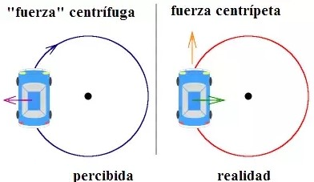

CONCEPTUALIZACION

En la mecánica clásica o mecánica newtoniana, la fuerza centrífuga es una fuerza ficticia que aparece cuando se describe el movimiento de un cuerpo en un sistema de referencia en rotación, o equivalentemente la fuerza aparente que percibe un observador no inercial que se encuentra en un sistema de referencia rotatorio.
El calificativo de "centrífuga" significa que "huye del centro". En efecto, un observador no inercial situado sobre una plataforma giratoria siente que existe una «fuerza» que actúa sobre él, que le impide permanecer en reposo sobre la plataforma a menos que él mismo aplique otra fuerza dirigida hacia el eje de rotación. Así, aparentemente, la fuerza centrífuga tiende a alejar los objetos del eje de rotación.
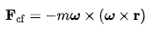
Por lo tanto, el módulo de esta fuerza se expresa por:
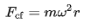
La fuerza centrípeta es la componente de fuerza dirigida hacia el centro de curvatura de la trayectoria de una partícula. En mecánica clásica, las fuerzas centrípetas son fuerzas reales asociadas causalmente a la acción de algún agente exterior a la partícula o el cuerpo. En el caso del movimiento circular uniforme, la fuerza centrípeta está dirigida hacia el centro de la trayectoria circular y es necesaria para producir el cambio de dirección de la velocidad de la partícula. Si sobre la partícula no actuase ninguna fuerza, se movería en línea recta con velocidad constante.
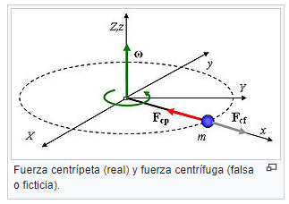
Así, por ejemplo, si un cuerpo está girando alrededor de un centro de fuerzas fijo, la única fuerza real que actúa sobre el cuerpo es la fuerza de atracción hacia el centro de la trayectoria (fuerza centrípeta) necesaria, desde el punto de vista de un observador estacionario (inercial, [X,Y,Z]) para que el cuerpo pueda describir una trayectoria curvilínea. Dicha fuerza real , (la tensión de la cuerda en el ejemplo ilustrado en la Figura) proporciona la aceleración centrípeta característica de todo movimiento curvilíneo.
EJERCITACION
Dibuje para cada figura el diagrama de la representación de la fuerza centrípeta y la fuerza de atracción para cada caso, tenga como punto de partida o base el plano cartesiano en sus tres dimensiones X, Y, Z.

.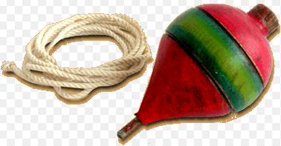 Trompo en movimiento sobre el suelo
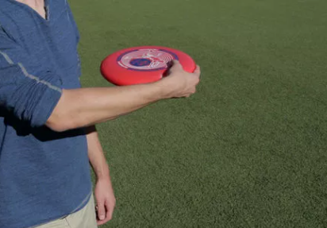 Frisbee en movimiento en el aire
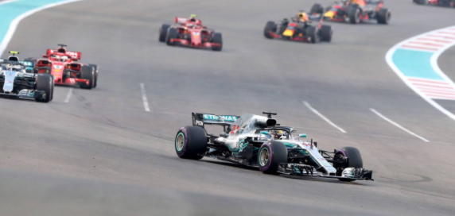 Carros en movimiento en pista
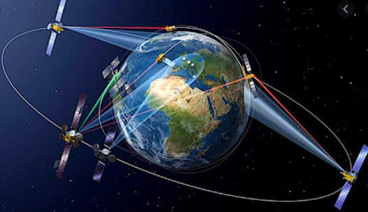 Satélites en orbita

INFORMACIÓN GENERAL
DOCENTE:  Lic. Y Esp. Farah Ivette Ortega Hernández | ÁREA:CIENCIAS NATURALES -- GRADO 10- QUIMICA  TEMA : REACCIONES Y ECUACIONES QUIMICAS GUIA : 6

¿Cómo contar átomos y moléculas a partir de una reacción química?
MOTIVACION
Cuenta y haz una línea, donde consideres que vayan el número correcto de objetos.
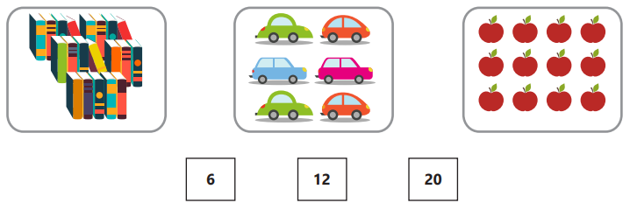
!!! ACABAS DE ENCONTRAR UNA FORMA DE INTERPRETAR COMO CONTAR ATOMOS ¡¡¡

CONCEPTUALIZACION

El mol. Cantidad de sustancia.
La importancia del número de moléculas que están presentes en un sistema. El número es muy importante en los gases, más importante que la masa. Los gases ejercen presión según el número de partículas no según lo que pesen estas partículas.
Los átomos se unen entre sí en una proporción sencilla. Se une un átomo de Cl con un átomo de hidrógeno para formar una molécula de HCl. Es importante para aprovechar al máximo los reactivos que los átomos de Cl y H sean los mismos y así no sobrará ninguno. Deberemos ser cuidadosos al pesar, no vale cualquier masa, solo aquella que contenga los mismos átomos.
Es fundamental desde la teoría atómico-molecular poder contar, trabajar con el número concreto de átomos que deseemos. La química es una ciencia de contar.

Así mismo, es importante entender que los moles de cualquier átomo o molécula, se representan en las reacciones químicas por medio de COEFICIENTES, los cuales permiten contar la cantidad de masa de átomos, moléculas y compuestos, con el fin de convertir una reacción química en una ECUACION QUIMICA.
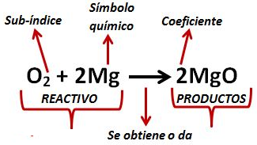

Por lo anterior es necesario identificar los diferentes métodos que existen para balancear una reacción química a través de los COEFICIENTES, para convertirla en una ECUACION QUIMICA, a continuación se mencionan:

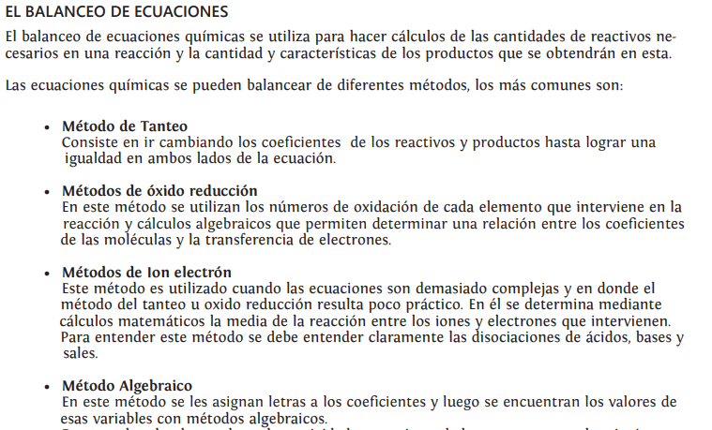

DESARROLLO DE LA ACTIVIDAD
A continuación se mostrara un ejemplo de cómo balancear por tanteo una reacción a través de los coeficientes para convertirla en ecuación química, contando átomos y moléculas
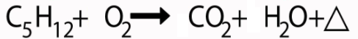
REACCION SIN BALANCEAR
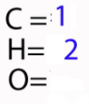
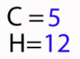
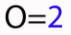
ATOMOS DE LOS REACTIVOS ATOMOS DE LOS PRODUCTOS

3

Aquí se cuentan los átomos de cada elemento con sus SUBINDICES, tanto en los reactivos como en los productos, en el caso del oxígeno como productos se suman los 2 oxígenos que acompañan al dióxido de carbono más el oxígeno que acompaña al agua.
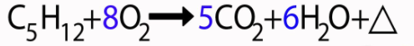

ECUACION QUIMICA
Aquí se le agregaron los COEFICIENTES a la reacción química para transformarla en ECUACION QUIMICA.

ATOMOS DE LOS REACTIVOS ATOMOS DE LOS PRODUCTOS
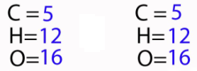
Aquí se cuentan los átomos de cada elemento con sus SUBINDICES, pero ahora ese subíndice se multiplica por el COEFICIENTE para obtener el total de átomos de cada elemento tanto en los reactivos como en los productos.
NOTA: Se le denomina método de tanteo porque se debe colocar los COEFICIENTES de tal manera que den los mismos átomos de cada elemento tanto en los reactivos como productos y se pueden cambiar hasta lograr este equilibrio
EJERCITACION
Conozcamos un poco sobre la masa: Guía de laboratorio.

Momento 1.
Materiales: • Pocillo • Probeta (vaso de vidrio y regla) • Maíz pira • Balanza • Arroz • Uvas • Lentejas • Frijoles • Agua

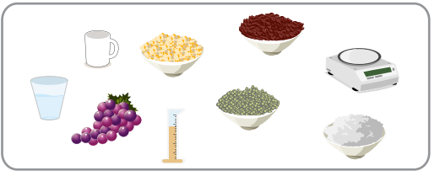
1. Pesa la masa del pocillo y anótala en la siguiente tabla.

2. Llena el pocillo de uvas y pesa su masa, a continuación, cuenta las unidades y anota tus resultados en la siguiente tabla. Realiza el mismo procedimiento con el arroz, los frijoles, el maíz pira, las lentejas. Marca con una X cual fue el grado de dificultad para realizar el procedimiento.

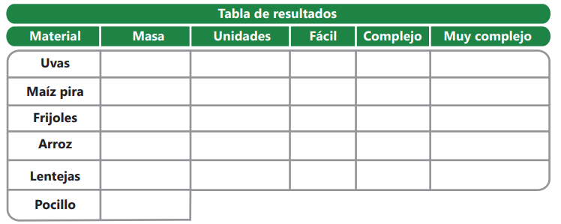

3. Según, lo realizado con anterioridad que puedes concluir del procedimiento realizado.

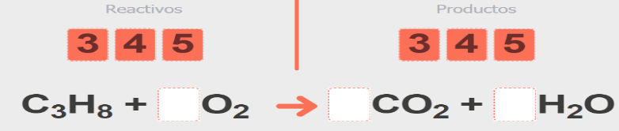
Momento 2. Transforma las siguientes reacciones químicas en ecuaciones químicas, colocando los COEFICIENTES necesarios y utilizando el método del TANTEO.
